INSTITUTO TECNOLÓGICO DE ZACATECAS
DIVISIÓN DE ESTUDIOS DE POSGRADO E INVESTIGACIÓN
MAESTRIA EN SISTEMAS COMPUTACIONALES

PROYECTO
TÍTULO DEFINITIVO DE LA TESIS (tentativo: Sistema de skills de IA que orquesta el ciclo de desarrollo de una funcionalidad a partir de historias de usuario: de la especificación al Pull Request revisado)
QUE PARA OBTENER EL GRADO DE
MAESTRO(A) EN SISTEMAS COMPUTACIONALES

PRESENTA:
NOMBRE COMPLETO DEL TESISTA, EN MAYÚSCULAS
DIRECTOR(A)
NOMBRE DEL O LA DIRECTOR(A) DE TESIS (pendiente de confirmar)

Zacatecas, Zac., Mes Año

Dependencia: III
Sección: III-9
Expediente: CI/División de
Estudios de Posgrado e Investigación
No. De Oficio: XX

Zacatecas, Zac., a 08 de agosto del 2022

Asunto: Autorización de impresión

C. Nombre completo del tesista
Pasante De La Maestría En Sistemas Computacionales
Presente

Por este conducto me permito comunicar a usted, que tiene autorización para llevar a cabo la impresión de su Trabajo Profesional denominado:

TÍTULO DEFINITIVO DE LA TESIS (el mismo de la portada)

Que de acuerdo con la opción I (TESIS) presenta para poder obtener el grado de MAESTRO(A) EN SISTEMAS COMPUTACIONALES.

Se le informa que deberá entregar a este departamento 2 (dos) copias impresas y 5 (cinco) digitalizadas de su trabajo profesional, si contiene fotografías deberán de ser a color y en original. Así mismo integrar toda la información digitalizada, ordenada y completa.

A T E N T A M E N T E
“Ciencia Y Tecnología Binomio De Progreso Universal”

Ma. De Lourdes Balderas Castañeda
Jefa De La División De Estudios De Posgrado E Investigación

Vo.Bo.
Roberto Ortiz Delgadillo
Director

AGRADECIMIENTOS
Qué escribir: texto libre y personal, de una cuartilla como máximo. Agradece a quien ayudó a realizar el trabajo: director(a) de tesis, revisores o sinodales, docentes y compañeros de la maestría, el Instituto Tecnológico de Zacatecas y su División de Estudios de Posgrado, y familia. Si hubo beca u otro apoyo económico o institucional, se menciona aquí.
Evidencia: ninguna. Lo redacta el autor; no lleva datos técnicos.
En ésta sección el investigador da las gracias por escrito a quienes lo ayudaron a realizar el trabajo

Concepto de Tesis:

Es una disertación o un documento académico que presenta la investigación de un autor. Debe ser objetiva, con argumentos, ser única, clara, precisa, y tener una conclusión en base a la hipótesis planteada. (Smelkes, 2005).
Propósito didáctico
Orientado a presentar los resultados de una investigación realizada, en un contexto totalmente fundamentado en el método científico. La elaboración de éste informe de investigación tiene el propósito principal de ser utilizado para titulación.
Competencias a desarrollar
Competencias instrumentales: Capacidad de análisis y síntesis, capacidad de organización y planificación, comunicación oral y escrita, conocimiento de lengua extranjera, capacidad de gestión de la información, resolución de problemas.
Competencias interpersonales: Razonamiento crítico, compromiso ético.
Competencias sistémicas: Capacidad de aplicar los conocimientos en la práctica, habilidades de investigación, capacidad de aprender, capacidad de generar nuevas ideas, habilidad de trabajar de manera autónoma, motivación por la calidad.

Características y estructura del informe final.

Extensión. Aunque la cantidad del trabajo es importante, se sugiere un mínimo de 80 cuartillas y un máximo de 150 cuartillas, con la intención de promover el poder de síntesis en los estudiantes.
Tamaño. La impresión del documento final se realizará en hoja tamaño carta.
Impresión. La impresión del documento podrá ser en blanco y negó o color, dependiendo de la elección del tesista. No se aceptan copias fotostáticas.

Presentación exterior del documento
- La carátula debe contener los mismos elementos que se muestran en la portada.
- En el lomo del documento, anotar el titulo del trabajo, el año de presentación y el nombre del tesista.
- El color del empastado es vino con letras doradas.

Presentación del contenido del documento

- Tipo de fuente:
  - Los títulos tendrán una fuente Arial en 16, negritas, centrado y númerando los capítulos de manera consecutiva comenzando con Capítulo I.
  - Los subtítulos tendrán el formato Arial en 14, negritas, alineado a la izquierda y deberán iniciar su numeración en cada capítulo, por ejemplo 1.1 Descripción del Problema
  - El texto tendrá el formato Arial de 12 puntos con sangría en la primera línea.
- Márgenes: superior e inferior 2.5 cm., izquierdo 3.0 cm. y derecho 2.5 cm.
- Numeración: Abajo y a la derecha.
- Interlineado: 1.5 de espacio.
- Cada capítulo deberá iniciar en una sección nueva
- Los títulos, subtítulos y encabezados no llevan punto al final.
- Para temas y subtemas, usar el esquema numerado decimal. Ejemplo:
1 Tema principal
1.1 Subtema
1.1.1 Subtema

- Los anexos se ordenan con letras mayúsculas de la A – Z.
- La paginación de las hojas será con números arábigos a partir de la introducción.
- Si existen 10 o más elementos se recomienda incluir una relación de símbolos y abreviaturas después de los índices.

Tablas, cuadros, figuras y gráficas

- El rótulo de la figura o de la gráfica debe contener número de capítulo, número de figura o tabla y título centrado en la parte inferior de la misma.
- En cada inicio de capítulo se reiniciará la numeración
- El rótulo de la tabla o cuadro debe contener el número y título centrado en la parte superior de la misma.
- Las tablas, cuadros, figuras y gráficas deben ir inmediatamente después de que se mencionan, para facilitar la comprensión del documento.
- Cuando sea necesario hacer una aclaración en una tabla, cuadro, gráfica o figura, se incluirá como pie de tabla, cuadro, gráfica o figura.

Índice

AGRADECIMIENTOS iii
Índice de Figuras x
Índice de Gráficas xi
Índice de Tablas xii
RESUMEN xiii
ABSTRACT xiv
INTRODUCCION 15
CAPITULO I. PLANTEAMIENTO DEL PROBLEMA / ANTECEDENTES 16
1.1 Descripción del Problema 16
1.2 Preguntas de Investigación (Si es pertinente) 16
1.3 Objetivos 16
1.3.1 Objetivo General 16
1.3.2 Objetivos Específicos 17
1.4 Justificación 17
1.5 Alcances y Limitaciones 17
1.6 Hipótesis (Si es pertinente) 18
1.7 Variables (Si es pertinente) 18
CAPITULO 2. MARCO TEÓRICO 19
CAPITULO 3. ESTADO DEL ARTE 20
3.1 Trabajos relacionados 20
3.2 Análisis comparativo 21
CAPÍTULO 4. METODOLOGÍA 22
4.1 Metodología de propuesta de solución (diseño de la investigación) 22
4.2 Metodología implementada para resolver el problema 22
CAPÍTULO 5. RESULTADOS 23
5.1 Pruebas 23
5.2 Resultados 23
CAPÍTULO 6. CONCLUSIONES Y RECOMENDACIONES 24
6.1 Conclusiones 24
6.2 Recomendaciones 24
6.3 Trabajos futuros 24
REFERENCIAS 25
ANEXOS 26

Índice de Figuras

No se encuentran elementos de tabla de ilustraciones.

Índice de Gráficas

No se encuentran elementos de tabla de ilustraciones.

Índice de Tablas

No se encuentran elementos de tabla de ilustraciones.

Símbolos y Abreviaturas
Sigla | Significado
ADR | Architecture Decision Record (registro de decisión de arquitectura)
API | Application Programming Interface (interfaz de programación de aplicaciones)
CI/CD | Integración continua y entrega o despliegue continuos
CLI | Command-Line Interface (interfaz de línea de comandos)
E2E | End-to-end (de extremo a extremo)
GCP | Google Cloud Platform
HU | Historia de usuario
IA | Inteligencia artificial
LLM | Large Language Model (modelo de lenguaje de gran tamaño)
MCP | Model Context Protocol
PR | Pull Request (solicitud de integración de cambios)
SDD | Spec-Driven Development (desarrollo dirigido por especificaciones)
SSE | Server-Sent Events (eventos enviados por el servidor)
TC | Test Case (caso de prueba)
TDD | Test-Driven Development (desarrollo dirigido por pruebas)
WIF | Workload Identity Federation (federación de identidad de cargas de trabajo)

RESUMEN
Qué escribir (1 a 2 cuartillas, sin abreviaturas ni referencias, y se escribe AL FINAL):
• Objetivo y alcance: un sistema (Loom) que, a partir de una historia de usuario (HU), orquesta con IA el ciclo de desarrollo: casos de prueba, arquitectura, paquetes de trabajo, código con TDD, Pull Request revisado con contexto explícito y validación.
• Materiales y métodos: implementación con skills de IA, proveedor intercambiable por proyecto (Claude y Gemini), validación en dos proyectos con Jira (ITZ Control Inventarios e IAT) en una matriz de 2 proyectos × 2 proveedores; métricas de cobertura de criterios, relevancia de las observaciones, rondas de revisión, tiempo, tokens y costo, con evaluación ciega.
• Resultados más importantes: solo cifras que aparezcan en el capítulo 5. Todavía no existen; se llenan cuando se corran los escenarios E1–E4.
• Conclusiones: si se sostienen las hipótesis H1 a H3, con sus limitaciones. No incluyas nada que no esté también en el cuerpo del trabajo.
Cierra con 3 a 5 palabras clave.

Es una síntesis de la investigación realizada que destaca sus puntos sobresalientes. Es la representación integra del documento sin que se incluya interpretación alguna.
El resumen debe:
- Establecer el objetivo y alcance del estudio realizado y presentado en el trabajo.
- Describir los materiales y métodos utilizados.
- Resumir los resultados más importantes.
- Establecer las principales conclusiones, alcances o implicaciones del trabajo.
En el resumen no se debe incluir información o conclusiones que no se describan también en el cuerpo del trabajo, no se deben usar abreviaturas, ni se deben citar referencias.

Debe redactarse también en idioma inglés. (Abstract).

ABSTRACT
Qué escribir: traducción fiel del Resumen al inglés, con el mismo contenido y las mismas cifras. Se hace después de cerrar el Resumen. Añade «Keywords» con las palabras clave traducidas.
Es la traducción del Resumen al idioma inglés

INTRODUCCION
El desarrollo de software con asistentes basados en modelos de lenguaje de gran tamaño (large language models, LLM) ya forma parte del trabajo cotidiano de muchos equipos. Un modelo escribe una función, propone pruebas o comenta un cambio ajeno, y una revisión sistemática reciente reunió cerca de cuatrocientos trabajos sobre esas aplicaciones [1]. Lo que sigue sin resolverse es el conjunto: cada herramienta atiende una etapa aislada del ciclo y deja a las personas la tarea de unirlas.
Esta tesis parte de una observación sobre esa práctica. Las herramientas actuales suelen automatizar una sola etapa, por ejemplo la generación de pruebas o la revisión de código. Además dan por hecho un proyecto nuevo y revisan el código que se les entrega sin conocer la intención de negocio que lo originó. La revisión de un cambio recibe el diff, pero no la historia de usuario (HU) que lo justifica, ni sus criterios de aceptación, ni la arquitectura acordada. Es una desventaja de fondo: en la revisión humana, la comprensión del código y del cambio es el aspecto central, y las herramientas actuales cubren mal esa necesidad [2]. El ciclo tampoco se cierra con una validación funcional contra un ambiente real.
El trabajo propone y construye Loom, un sistema de skills de inteligencia artificial que, a partir de una HU, orquesta el ciclo de desarrollo de una funcionalidad. Recorre la generación de casos de prueba, el diagnóstico de lo que ya existe, el diseño de la arquitectura, la descomposición en paquetes de trabajo, la generación de código con su Pull Request, la revisión y corrección de ese código, la validación con pruebas de humo y el despliegue. La idea central es dar al modelo, como contexto explícito, la HU, los casos de prueba derivados de sus criterios y la arquitectura aprobada, y exigir evidencia verificable en cada paso. Una persona conserva los puntos de decisión: aprueba la arquitectura, confirma los supuestos de una HU y puede intervenir en cualquier fase.
Loom se implementa como una plataforma web con un servidor en Python, una base de datos documental y una interfaz en Angular. Trabaja con dos proveedores de IA (Claude y Gemini) sin cambiar las skills, y con fuentes de historias de usuario intercambiables (Jira y archivos Markdown). La validación se plantea sobre proyectos de dominios distintos y con más de un proveedor de IA, y mide, entre otras cosas, la cobertura que los casos de prueba dan a los criterios de aceptación, la relevancia de las observaciones de la revisión, el número de rondas hasta aprobar, el tiempo y el costo.
El documento se organiza en seis capítulos. El capítulo 1 delimita el problema, formula las preguntas de investigación, los objetivos, los alcances y las limitaciones, así como las hipótesis y las variables. El capítulo 2 reúne los fundamentos teóricos: modelos de lenguaje y agentes con herramientas, desarrollo dirigido por especificaciones, pruebas, revisión de código y entrega continua. El capítulo 3 revisa los trabajos relacionados y los compara con Loom. El capítulo 4 describe la metodología, tanto el diseño de la investigación como el sistema construido. El capítulo 5 presenta las pruebas y sus resultados. El capítulo 6 cierra con las conclusiones, las recomendaciones y el trabajo futuro.

En ésta sección se le informa al lector lo que se va a encontrar en la investigación en los capítulos que la integran.
Debe indicarse aquí el área, disciplina y campo científico o técnico donde se ubica el problema de investigación. Puede incluir algunas consideraciones sobre el tema de la tesis y las razones para proponerla. Por último, se agregará una descripción resumida del contenido del anteproyecto, despertar el interés del lector. Esta parte debe ser breve, suave, fina y moderada para evitar lo tedioso de un trabajo extenso y un posible choque con detalles técnicos. Puede ser un párrafo, pero nunca de mas de tres cuartillas.

CAPITULO I. PLANTEAMIENTO DEL PROBLEMA / ANTECEDENTES

1.1 Descripción del Problema
Las herramientas de asistencia por IA para el desarrollo de software cubren, en su mayoría, un tramo estrecho del ciclo. Unas generan código a partir de una instrucción, otras sugieren pruebas y otras comentan un cambio ya escrito [1]. Quien desarrolla una funcionalidad completa debe encadenar esas piezas a mano: pasar la intención de negocio de un asistente al siguiente, comprobar que las pruebas correspondan a los criterios acordados y verificar que lo generado funcione en un ambiente real.
Ese encadenamiento manual deja tres carencias. La primera es la falta de continuidad entre etapas: nada garantiza que los casos de prueba, el diseño, el código y la revisión partan de la misma historia de usuario y de sus criterios de aceptación. La segunda es el supuesto de un proyecto nuevo. En la práctica, la mayoría del trabajo ocurre sobre aplicaciones con código, convenciones y arquitectura existentes, y una herramienta que ignora ese avance previo reescribe o contradice lo que ya hay. Los bancos de tareas construidos con repositorios reales lo muestran: resolver un issue obliga a editar varios archivos de un código existente, y los primeros modelos evaluados resolvieron una fracción mínima de las tareas [3]. La tercera es la revisión sin contexto: el modelo que revisa ve el diff, pero no sabe qué problema de negocio resuelve ni qué arquitectura se aprobó, por lo que sus observaciones tienden a la forma del código y no a su adecuación a lo pedido.
A esto se suma un problema de verificación. Un modelo de lenguaje produce código plausible sin garantía de que compile, pase sus pruebas o arranque en un ambiente real. Al endurecer las pruebas con que se evalúa, la tasa de aciertos de modelos muy usados cae hasta 28.9 % [4]. Una revisión, humana o automática, que solo lee el código no sustituye esa comprobación. El flujo completo necesita compuertas de ejecución y una validación funcional que cierre el ciclo.
La pregunta que guía este trabajo es la siguiente: ¿cómo orquestar con IA el ciclo de desarrollo de una funcionalidad a partir de una historia de usuario, entregando como contexto la intención de negocio, de modo que el resultado sea verificable, revisable y generalizable a distintos proyectos y proveedores de IA?

Algunos criterios para formular adecuadamente el problema son:
  - Plantear y delimitar el problema.
  - Expresarlo con claridad y precisión en forma de pregunta o preguntas.
  - Revisar la literatura sobre el problema o cuestiones conexas.
  - Traducir la pregunta o preguntas con que se formula el problema, expresándolo en variables manipulables, susceptibles de verificación empírica.

1.2 Preguntas de Investigación (Si es pertinente)
Las preguntas de investigación se derivan del problema y de las hipótesis del apartado 1.6. Las cuatro primeras son confirmatorias y la última es exploratoria.
PI1. ¿En qué medida los casos de prueba generados a partir de los criterios de aceptación de una HU cubren esos criterios?
PI2. ¿Una revisión de código que recibe la HU, sus casos de prueba y la arquitectura aprobada produce observaciones más relevantes que una revisión que solo recibe el diff?
PI3. ¿Puede el mismo flujo completar el ciclo de desarrollo en proyectos de dominios distintos modificando su configuración y no sus skills?
PI4. ¿Qué diferencias de calidad, tiempo y costo se observan al intercambiar el proveedor de IA (Claude y Gemini) sin cambiar el resto del sistema?
PI5 (exploratoria). ¿Qué defectos del código generado superan la revisión automática y la compilación, y solo se manifiestan al ejecutar el sistema?

1.3 Objetivos

1.3.1 Objetivo General
Diseñar e implementar un sistema de skills de IA que, a partir de una historia de usuario, orqueste todo el ciclo de desarrollo de una funcionalidad (generación de casos de prueba, diagnóstico de avance existente, diseño de arquitectura, descomposición en paquetes de trabajo, generación de código, revisión de código, integración y validación funcional mediante pruebas de humo) de forma generalizable a distintos repositorios y sistemas, ya sea que el proyecto arranque desde cero o ya tenga avance previo.

El objetivo es el enunciado claro y preciso de las metas que se persiguen y su alcance debe de estar dentro de las posibilidades del investigador. La presentación formal de los objetivos puede plantearse mediante el infinitivo de verbos que señalen la acción que ejecuta el investigador o los resultados que la actividad de investigación produce y pueden expresarse de la siguiente forma.
Objetivo general. Es lo que pretendemos realizar en una investigación. Para el logro del objetivo general es necesario la formulación de objetivos específicos. Toda investigación se evalúa por el logro de los objetivos.

1.3.2 Objetivos Específicos
1. Diseñar el modelo de configuración de Proyecto (tipo de proyecto, repositorios y ambiente de desarrollo) y el mecanismo de lectura de elementos del backlog desde una fuente intercambiable (Jira, Markdown o GitHub), clasificando cada uno como HU o Actividad.
2. Diseñar el mecanismo de análisis de una HU y sus criterios de aceptación para generar casos de prueba derivados de ellos, documentado como especificación y casos de prueba (SDD).
3. Diseñar el mecanismo de diagnóstico de avance existente: ejecutar los casos de prueba generados contra el estado actual del ambiente antes de diseñar, para distinguir lo que ya está cubierto de lo que falta.
4. Diseñar el mecanismo de diseño de arquitectura y de descomposición en paquetes de trabajo a partir de los casos de prueba que el diagnóstico marcó como pendientes, respetando y extendiendo lo que ya existe.
5. Implementar la skill de generación de código por paquete de trabajo y de apertura de Pull Requests.
6. Implementar la skill de revisión de código y el ciclo de aplicación de observaciones hasta que un Pull Request queda sin pendientes.
7. Implementar la skill de ejecución de casos de prueba (Playwright, Python) contra un ambiente de desarrollo configurado, reutilizada para el diagnóstico inicial y para las pruebas de humo finales, con evidencia como salida.
8. Diseñar el mecanismo de fallo a paquete de trabajo de corrección, que reintroduce el ciclo de generación y revisión de código hasta que los casos de prueba correspondientes pasan.
9. Diseñar, sin desplegarlo ni operarlo como servicio persistente, el mecanismo de indexación multi-repositorio que da contexto de código a las skills anteriores.
10. Validar el sistema completo sobre al menos dos o tres proyectos web de dominios distintos, con al menos un caso sin código previo y uno con avance previo, variando la fuente de HUs, cada uno con su propia configuración.
11. Medir, por HU procesada, la tasa de casos de prueba que cubren los criterios de aceptación, la proporción de criterios ya cubiertos detectada correctamente en el diagnóstico inicial, el número de rondas de revisión hasta la aprobación, la tasa de éxito de las pruebas de humo por iteración y el grado de generalización entre proyectos y fuentes de HUs distintas.

Objetivos específicos. Son los que concretan respuestas a propósitos precisos inherentes al problema formulado o a las dificultades identificadas para ser solucionadas. Indican lo que se pretende realizar en cada una de las etapas de la investigación. Deben ser evaluados en cada paso para conocer los distintos niveles de resultados.

1.4 Justificación
Loom se dirige a equipos pequeños, y a personas que desarrollan solas, que mantienen aplicaciones web con un backlog en una herramienta de seguimiento. En ese contexto una misma persona suele encargarse de aclarar requerimientos, escribir pruebas, programar, revisar y desplegar, y cada traspaso entre etapas consume tiempo y se presta a omisiones [CITA PENDIENTE: carga de trabajo y traspasos en equipos pequeños]. Un experimento controlado con una tarea acotada reportó que quienes usaron un asistente la completaron 55.8 % más rápido que el grupo de control [5]; el resultado corresponde a una sola tarea y no a un ciclo completo.
La utilidad práctica está en la trazabilidad y en el control. Cada HU deja una cadena de evidencia verificable: la especificación con sus criterios, los casos de prueba y el criterio del que cada uno deriva, los paquetes de trabajo, el Pull Request con sus rondas de revisión y el informe de las pruebas de humo. Esa cadena permite auditar qué decidió el sistema y por qué, y localizar en qué etapa se introdujo un defecto. Las compuertas de ejecución (compilación, pruebas y verificación de la integración continua) impiden que el flujo avance sobre código que no pasa lo que un ejecutor real comprueba.
Dejar el ciclo sin automatizar de punta a punta tiene un costo. La revisión sin contexto genera observaciones sobre la forma y no sobre la adecuación a lo pedido, y el código que se revisó con detalle puede fallar igualmente al ejecutarse; la revisión trata menos de defectos de lo que suele suponerse y se apoya sobre todo en comprender el cambio [2]. Además, quien adopta un asistente por etapa debe integrar sus salidas sin una fuente común de contexto.
Desde el punto de vista académico, el trabajo aporta un marco reproducible, con su herramienta funcional, que somete a medición una idea concreta: que entregar al modelo la HU, sus casos de prueba y la arquitectura aprobada mejora la relevancia de la revisión y la cobertura de los criterios frente a un modelo que solo ve el diff. También aporta datos sobre el intercambio de proveedor de IA sin modificar las skills, y un registro de los defectos que el código generado presenta al ejecutarse.

En este punto se tiene por objeto indicar el propósito de la investigación y ese propósito debe ser lo suficientemente fuerte para que se justifique su realización, considerando la importancia y utilidad que la investigación proyectada traería en situaciones de funcionalidad. Además, en muchos casos se tiene que explicar – ante una o varias personas – por qué es conveniente llevar a cabo la investigación, a quienes y cuáles serán los beneficios que derivarán de ella.

1.5 Alcances y Limitaciones
El sistema abarca las fases de requerimientos, diseño, desarrollo e implementación para aplicaciones de tipo web. Acepta como fuente de HUs Jira y archivos Markdown, y contempla el modo de arranque de un Proyecto (nuevo, con arquitectura o avanzado), la ejecución de una sola fase bajo demanda, la cuenta de desarrollo dedicada, la aprobación humana opcional antes de fusionar y una cuenta de prueba por rol para ejecutar los casos de prueba. Genera código por paquete de trabajo, abre y revisa Pull Requests, corrige a partir de las observaciones, ejecuta pruebas de humo con Playwright y despliega en Google Cloud. La documentación de cada HU se guarda en un repositorio de control por Proyecto, y una plataforma web muestra el avance, los procesos en ejecución y su historial.
Quedan fuera de alcance la sustitución completa de la revisión humana, la optimización para un lenguaje o framework particular, los tipos de proyecto distintos de web (el campo es extensible pero no se implementó ni se validó), las fuentes de HUs distintas de las anteriores y la administración del ambiente de desarrollo sobre el que corren las pruebas de humo, que se supone ya existente. El mecanismo de indexación multi-repositorio se documenta como diseño y no se despliega.
Las limitaciones son las siguientes.
La primera es el proveedor de código. Los Pull Requests, la lectura del estado de la integración continua, la fusión y el despliegue automático están implementados sobre GitHub; con otra plataforma, como GitLab, hace falta un adaptador que hoy no existe. La segunda es la fuente de HUs: GitHub como fuente está diseñada pero no implementada. La tercera se refiere a la validación, que se hace sobre proyectos propios y de prueba, lo que restringe la validez externa de los resultados. La cuarta es la dependencia de servicios externos: los modelos de IA cambian o se retiran, y las corridas dependen de la disponibilidad de GitHub, de Google Cloud y de las cuentas de acceso.
Otras limitaciones son de operación. La plataforma se ejecuta en una sola máquina y con un usuario administrador; el ambiente desplegado para las pruebas usa una base de datos con dirección pública y permisos amplios en la cuenta de despliegue, adecuados para pruebas y no para producción. La protección de la rama principal en GitHub depende de un plan que el piloto no tuvo, por lo que solo Loom impide fusionar con la integración continua en rojo. Por último, la habilidad de diagnóstico de avance existente está implementada, pero no se ejercitó en el piloto, y el ciclo de corrección de fallos no se ejercitó con fallos reales de la aplicación.

1.6 Hipótesis (Si es pertinente)
Las hipótesis se formulan sobre las preguntas de investigación y están sujetas a validación con el director de la tesis.
H1. Un flujo que alimenta al LLM con la HU, los casos de prueba derivados de sus criterios y la arquitectura aprobada produce paquetes de código cuya revisión automática detecta observaciones relevantes, y no ruido, en una proporción mayor que una revisión que solo recibe el diff.
H2. El sistema es generalizable: con la misma configuración base completa el ciclo en proyectos de dominios distintos, con cambios de configuración y no de skills.
H3. El proveedor de IA (Claude o Gemini) afecta la calidad y el costo del resultado, y la arquitectura del sistema permite intercambiarlo sin modificar las skills.

Una hipótesis es una respuesta tentativa al problema de investigación e indica el tipo de relación que se espera encontrar, o sea, “cuando esto, entonces aquello, o bien cuando esto si, aquello no”. [

Los términos o elementos de la hipótesis son las variables (elementos que son objeto de estudio, medición y control en la investigación), y pueden ser definidas conceptual y operativamente. La definición conceptual se refiere a la teoría y la operativa, a la medición y definición de los indicadores

1.7 Variables (Si es pertinente)
La tabla 1.1 resume las variables. La independiente principal es el contexto entregado al modelo; las dependientes miden la calidad del resultado y su costo.
Tabla 1.1. Variables del estudio
Variable | Tipo | Definición | Instrumento
Contexto entregado al LLM | Independiente | Solo el diff o HU, casos de prueba y arquitectura aprobada | Configuración de la revisión
Proveedor de IA | Independiente | Claude o Gemini | Configuración del Proyecto
Proyecto | Independiente | Dominio y pila tecnológica de la aplicación | Fichas de proyecto
Cobertura de criterios | Dependiente | Proporción de criterios de aceptación con al menos un caso de prueba | Campo de trazabilidad de cada caso
Relevancia de las observaciones | Dependiente | Proporción de observaciones relevantes y correctas frente a ruido o falsas | Rúbrica con evaluación ciega
Rondas de revisión | Dependiente | Rondas hasta la aprobación de un paquete | Registro de rondas
Tiempo, tokens y costo | Dependiente | Duración, tokens de entrada y salida y costo estimado por HU | Colección de métricas
Reintentos por salida mal formada | Dependiente | Truncamientos y respuestas no estructuradas por proveedor | Colección de métricas
Defectos al ejecutar | Dependiente | Defectos que superan la revisión y compilación y aparecen al ejecutar | Registro de hallazgos

Las variables son fenómenos, cualidades, rasgos, atributos o propiedades que toman diferentes valores, magnitudes o intensidades en un grupo de elementos.
La hipótesis es la expresión de la relación que hay entre dos variables; una variable es una característica que puede tomar diversos valores o magnitudes, y se contrasta con el término “constante”, para aclarar aún más el concepto.

CAPITULO 2. MARCO TEÓRICO

2.1 Modelos de lenguaje de gran tamaño
Un modelo de lenguaje de gran tamaño es una red neuronal, casi siempre con arquitectura transformer [6], entrenada para predecir el siguiente fragmento de texto a partir del anterior. El preentrenamiento sobre corpus muy amplios, que incluyen código fuente, les permite realizar tareas nuevas a partir de instrucciones y ejemplos dados en el texto de entrada, sin actualizar sus parámetros, capacidad que se conoce como aprendizaje en contexto [7].
Tres propiedades condicionan su uso en ingeniería de software. La primera es el carácter probabilístico de la salida: la misma entrada puede producir salidas distintas, lo que obliga a repetir las mediciones y a reportar su variabilidad. La segunda es la ventana de contexto, el límite de texto que el modelo procesa en una llamada; todo lo que la tarea necesita saber debe caber en ella o recuperarse por otros medios. La tercera es la posibilidad de generar texto plausible y equivocado, incluidos fragmentos de código que no compilan o que no cumplen lo pedido. La literatura estudia ese fenómeno como alucinación [8], y en código se manifiesta como aciertos aparentes que se caen con pruebas más exigentes [4]. Loom responde a las tres con salidas estructuradas y validadas, con contexto seleccionado por tarea y con comprobaciones que se ejecutan fuera del modelo.

2.2 Agentes y uso de herramientas
Un agente basado en un LLM alterna razonamiento y acciones: el modelo decide invocar una herramienta (leer un archivo, escribir uno, ejecutar un comando), recibe su resultado y continúa hasta completar la tarea [9]. El diseño de la interfaz que expone las herramientas al modelo condiciona su desempeño en tareas de ingeniería de software [10]. Los proveedores ofrecen la invocación de funciones: el modelo decide cuándo llamar una función definida por la aplicación y devuelve una llamada estructurada, con su esquema de entrada, que la aplicación ejecuta [11]. Eso permite tratar su salida como datos y no como texto libre.
En Loom, las skills de análisis (leer una HU, generar casos de prueba, diseñar la arquitectura, revisar código) usan esa salida estructurada. Las skills que escriben código funcionan como agentes con acceso a los archivos del repositorio de trabajo, dentro de un directorio acotado.

2.3 Generación automática de código
La generación de código a partir de descripciones en lenguaje natural se evaluó primero con problemas de funciones aisladas, cuya corrección se comprueba con pruebas unitarias [12]. Trabajos posteriores llevaron la tarea a repositorios reales: SWE-bench reúne 2,294 issues reales de 12 repositorios de Python, y resolverlos exige editar código existente, con frecuencia en varios archivos, y no solo escribir funciones nuevas [3]. La distancia entre ambos tipos de problema es la que separa el código correcto de un ejercicio del código que se integra a un sistema en operación.

2.4 Historias de usuario, criterios de aceptación y especificaciones
Una historia de usuario describe una necesidad desde la perspectiva de quien la tiene y su valor de negocio, y se acompaña de criterios de aceptación que delimitan cuándo se considera cumplida [13]. Los criterios suelen redactarse en la forma Given/When/Then, propuesta por North para el desarrollo dirigido por el comportamiento, que los vuelve verificables [14].
El desarrollo dirigido por especificaciones (Spec-Driven Development, SDD) da a la especificación el papel de artefacto principal. En la formulación difundida para agentes de código, la especificación es la fuente de verdad con la que las herramientas generan, prueban y validan el código, y el trabajo avanza por especificar, planear, dividir en tareas e implementar, con supervisión humana en cada punto de control [15]. Loom lo adopta: cada HU tiene su carpeta con la especificación, los casos de prueba, el plan, las tareas, los paquetes de trabajo y la evidencia, en Markdown versionado en git, de modo que cada decisión queda trazada hasta el criterio del que proviene.

2.5 Pruebas de software
El desarrollo dirigido por pruebas (Test-Driven Development, TDD) escribe la prueba antes que el código que la satisface, en ciclos cortos de prueba en rojo, código mínimo y refactorización [16]. Loom exige que cada paquete de código entregue sus pruebas y rechaza los que no las incluyen.
Las pruebas de extremo a extremo comprueban el sistema completo desde la interfaz, como lo usaría una persona. Playwright, por ejemplo, es un framework de pruebas de extremo a extremo para aplicaciones web modernas que automatiza Chromium, WebKit y Firefox [17]. Son más costosas y frágiles que las pruebas unitarias, y por eso la pirámide de pruebas recomienda muchas más pruebas unitarias que pruebas de alto nivel a través de la interfaz gráfica [18]. En Loom, los casos de prueba derivados de los criterios de aceptación se ejecutan de este modo contra un ambiente desplegado.

2.6 Revisión de código
La revisión de código por pares es una práctica extendida. Un estudio en Microsoft encontró que detectar defectos sigue siendo la motivación principal, pero que la revisión trata menos de defectos de lo esperado y aporta transferencia de conocimiento, conciencia del equipo y soluciones alternativas; la comprensión del código y del cambio resultó ser el aspecto central [2]. Las observaciones de una revisión se distinguen por su severidad y por la fuente de la que provienen: el cumplimiento de la HU, la conformidad con la arquitectura, las buenas prácticas del lenguaje, la calidad de las pruebas o la seguridad. La revisión automática con modelos se ha estudiado con modelos entrenados para evaluar la calidad de un cambio, generar comentarios de revisión y sugerir refinamientos del código [19]. Si su calidad depende del contexto que recibe, como sostiene la hipótesis H1 de esta tesis, es una pregunta empírica que el capítulo 5 debe contestar.

2.7 Integración continua, entrega continua y contenedores
La integración continua ejecuta de forma automática la construcción y las pruebas de cada cambio; la entrega continua extiende esa cadena hasta dejar el sistema listo para desplegarse mediante una pipeline automatizada de despliegue que va del check-in al release [20]. Los contenedores empaquetan una aplicación con sus dependencias y permiten construir y ejecutar la misma imagen en el desarrollo, en la integración continua y en la nube [21].
Para autenticar un flujo de despliegue sin guardar llaves, la federación de identidad de cargas de trabajo permite que un proveedor de identidad externo, como el que emite GitHub Actions, obtenga credenciales temporales de la nube a partir de un token firmado. Google Cloud la propone para que cargas externas, como los sistemas de integración continua, accedan a sus recursos sin llaves de cuenta de servicio, cuyo manejo incorrecto representa un riesgo [22]; GitHub Actions emite esos tokens mediante OpenID Connect [23]. Loom usa esa alternativa para el despliegue automático.

2.8 Registros de decisión de arquitectura
Un registro de decisión de arquitectura (Architecture Decision Record, ADR) documenta una decisión significativa con su contexto, la decisión tomada y sus consecuencias, y no se modifica: si la decisión cambia, un registro nuevo sustituye al anterior [24]. El diseño de Loom se documentó en más de ochenta registros de este tipo, lo que permite reconstruir por qué el sistema tiene su forma actual y qué se descartó.

2.9 Evaluación experimental en ingeniería de software
Comparar sistemas que incorporan LLM plantea problemas de validez propios. La aleatoriedad de las salidas exige repetir las corridas y reportar la varianza. La evolución de los modelos hace que un resultado no se reproduzca meses después si no se registran la versión y la fecha. La evaluación de la calidad de una salida por parte de personas debe ser ciega y apoyarse en una rúbrica escrita, para reducir el sesgo del evaluador. Los tipos de amenazas a la validez (interna, externa, de constructo y de conclusión) ofrecen una lista de comprobación para el diseño del estudio [25].

En ésta sección se trata de respaldar los supuestos o las hipótesis de investigación de cimentar el procedimiento utilizado; contextualiza el objeto de estudio.
Marco de referencia en el que se analizan y exponen los conceptos y las teorías que fundamentan el trabajo, los enfoques teóricos, las investigaciones y los antecedentes en general que estén relacionados con el problema

CAPITULO 3. ESTADO DEL ARTE

Son los datos o ideas que se han expuesto anteriormente sobre el tema a investigar, la manera en que han sido formulados y lo que han contribuido al esclarecimiento del problema, para que el investigador pueda partir de bases sólidas para perfeccionar su propio pensamiento y además evitar la repetición de ideas. Se realiza mediante la reunión de todo el material publicado o inédito sobre el tema, ya se trate de artículos, estudios críticos, monografías, ensayos, libros, tesis, conferencias y exposiciones orales, en revistas culturales y especializadas, etc.

Conocer lo que se ha hecho con respecto a un tema ayuda a:
  - No investigar sobre algún tema que ya ha sido estudiado a fondo.
  - Estructurar más formalmente la idea de investigación
  - Seleccionar la perspectiva desde la cual se abordará la investigación.

3.1 Trabajos relacionados
[NOTA DE BORRADOR: los trabajos se eligieron por conveniencia y sus descripciones se contrastaron con la página de cada fuente en septiembre de 2026. Falta el protocolo de búsqueda sistemática (bases de datos, cadenas, criterios de inclusión y fecha), que debe documentarse antes de la entrega.]
La revisión se centra en trabajos que automatizan más de una etapa del desarrollo con modelos de lenguaje, y en los que evalúan esa automatización sobre software real. Se descartan los que atienden únicamente la generación de fragmentos de código aislados, que el marco teórico ya cubre.
SWE-bench reúne 2,294 issues reales de 12 repositorios de Python y evalúa si un modelo, editando el código, logra resolverlos; en la evaluación original el mejor modelo resolvió 1.96 % de los casos [3]. Aporta un método de evaluación por ejecución sobre software real. No aborda la especificación previa ni la revisión, y la entrada es un issue ya redactado.
SWE-agent propone una interfaz agente-computadora diseñada para que un agente basado en un modelo de lenguaje navegue repositorios, edite código y ejecute pruebas; con ella alcanzó 12.5 % de resolución en SWE-bench, por encima de los enfoques no interactivos anteriores [10]. El trabajo se limita a resolver una tarea dada y no cubre pruebas derivadas de criterios de negocio ni el ciclo posterior a la corrección.
AutoCodeRover combina un modelo de lenguaje con búsqueda de código sobre el árbol de sintaxis y localización de fallos basada en espectro para resolver issues de forma autónoma; resolvió 19 % de SWE-bench-lite con un costo computacional menor que otros enfoques comparables [26]. Se ubica en la reparación, no en la construcción de una funcionalidad nueva desde su especificación.
MetaGPT codifica procedimientos operativos estándar en secuencias de prompts y reparte roles especializados entre agentes en forma de línea de ensamble, de modo que se verifican los resultados intermedios [27]. ChatDev hace que agentes con roles colaboren mediante diálogo estructurado en las fases de diseño, codificación y pruebas, y usa una técnica de comunicación para reducir las alucinaciones [28]. Son los más cercanos a Loom en la idea de recorrer varias etapas. Ninguno parte de historias de usuario de un backlog real ni trata un proyecto con avance previo.
Los asistentes comerciales integran la generación y la edición de código en el flujo cotidiano. El agente de Copilot en la nube de GitHub recibe una tarea, investiga el repositorio, propone un plan, hace cambios en una rama y puede ejecutar pruebas y analizadores estáticos; la persona revisa los cambios antes de crear el Pull Request [29]. Claude Code es una herramienta de programación con agentes que lee el código base, edita archivos, ejecuta comandos, crea commits y Pull Requests, y puede automatizar la revisión de código en integración continua con GitHub Actions o GitLab CI/CD [30]. Ambas describen capacidades de una etapa o de un tramo del ciclo; la documentación consultada no describe la derivación de casos de prueba desde criterios de negocio ni la validación funcional en un ambiente desplegado, lo que debe confirmarse al cierre de la revisión.
En la revisión automática, CodeReviewer preentrena un modelo con objetivos específicos de la revisión y lo evalúa al valorar la calidad de un cambio, generar comentarios y sugerir refinamientos [19]. La pregunta sobre el efecto del contexto entregado (solo el diff frente a la HU, los casos de prueba y la arquitectura) es la que Loom somete a medición.
En el desarrollo dirigido por especificaciones con agentes, GitHub publicó en 2025 un conjunto de herramientas de código abierto que organiza el trabajo en especificar, planear, dividir en tareas e implementar con un agente de código, con supervisión humana en cada etapa [15]. Comparte con Loom la centralidad de la especificación; no incluye la revisión con contexto, las pruebas de humo ni el despliegue.

Esta parte incluye la revisión (bibliográfica o de campo) de las soluciones que se han desarrollado con anterioridad y la efectividad de las mismas, así como productos comerciales y/o experimentales similares al que se va a proponer en el trabajo de tesis. Por cada trabajo relacionado se espera una redacción máxima de media cuartilla.
Esta sección refleja que el tesista ha obtenido información suficiente para emprender un trabajo que no será redundante y estará bien fundamentado.

3.2 Análisis comparativo
El análisis compara los trabajos anteriores con Loom según los criterios de la tabla 3.1, fijados antes de llenar la tabla para evitar que se elijan a favor de una herramienta. Las celdas de otros trabajos se completan únicamente con lo que sus fuentes afirman; las que no se han comprobado quedan como «por verificar».
Tabla 3.1. Criterios de comparación
Trabajo | Etapas que cubre | Entrada | Proyecto con avance previo | Revisión con la HU y la arquitectura | Validación funcional en un ambiente | Cierre hasta el despliegue
SWE-bench y SWE-agent | Resolución de un issue | Issue redactado | Por verificar | No | No | No
AutoCodeRover | Reparación | Issue redactado | Por verificar | No | No | No
MetaGPT y ChatDev | Varias, de la idea al código | Descripción del producto | No (proyecto nuevo) | Por verificar | Por verificar | No
Copilot, agente en la nube [29] | Investigar, planear, cambiar código, ejecutar pruebas y analizadores | Tarea o issue asignado | Por verificar | Por verificar | Por verificar | No (la persona crea el Pull Request)
Claude Code [30] | Editar, ejecutar comandos, commits, Pull Requests, revisión en CI | Instrucción o issue | Sí (lee el código base) | Por verificar | Por verificar | Por verificar
Loom | Especificación, casos de prueba, diseño, código, revisión, pruebas de humo y despliegue | HU de un backlog (Jira o Markdown) | Sí, mediante el modo de arranque y el diagnóstico | Sí | Sí, con Playwright | Sí, hasta Cloud Run

Loom se distingue por combinar, en un solo flujo, tres rasgos que los trabajos revisados presentan por separado: parte de una HU real con criterios, revisa con ese contexto y valida el resultado en un ambiente desplegado. Esa afirmación es de diseño; que además produzca mejores resultados es lo que el capítulo 5 debe medir.

Discusión y análisis a profundidad de los trabajos que tienen mayor relación con el problema a resolver, con la finalidad de justificar el desarrollo que se pretende.
Incluir tabla comparativa.

CAPÍTULO 4. METODOLOGÍA

4.1 Metodología de propuesta de solución (diseño de la investigación)

4.1.1 Enfoque de la investigación
El trabajo sigue un enfoque de ciencia del diseño, cuyo propósito es ampliar las capacidades humanas y organizacionales mediante la creación de artefactos novedosos [31]: se construye un artefacto, Loom, y se evalúa su utilidad sobre problemas reales de desarrollo. La evaluación combina mediciones cuantitativas (cobertura, rondas, tiempo, tokens, costo) con un análisis cualitativo de los defectos y de las intervenciones humanas que el sistema no evitó. No es un experimento controlado con asignación aleatoria: es un estudio con escenarios comparables, repeticiones y evaluación ciega de las salidas subjetivas.
La investigación avanza en dos etapas. En la primera, el sistema se ejecuta sobre un proyecto experimental para depurarlo: cada error se registra y corrige, y las intervenciones manuales se anotan. En la segunda, con la plataforma congelada en una versión identificada, el ejercicio se repite desde cero y produce los resultados que se reportan. Distinguir ambas etapas evita atribuir al sistema lo que en realidad corrigió una persona durante la depuración.

4.1.2 Proyectos, proveedores y escenarios
Se definen dos proyectos y dos proveedores de IA, que dan cuatro escenarios (tabla 4.1). El proyecto P1 es una aplicación web de control de inventarios con su backlog en Jira; el proyecto P2 (IAT) es una segunda aplicación con backlog en Jira, cuyo dominio y pila tecnológica se documentan en su ficha de proyecto. Cada escenario es una corrida completa de las fases de requerimientos, diseño y desarrollo sobre el mismo backlog, y cambia únicamente el proveedor de IA. Se mantienen las mismas HUs, los mismos repositorios de partida, los mismos prompts y la misma cuenta de desarrollo.
Tabla 4.1. Escenarios de validación
 | Claude | Gemini
P1, control de inventarios | E1 | E2
P2, segunda aplicación | E3 | E4

4.1.3 Reglas de comparación
Para que la comparación sea válida se establecen siete reglas: entradas idénticas (el backlog se congela y su texto se guarda antes de correr), un repositorio destino por escenario, repeticiones para acotar la variabilidad, evaluación ciega de las salidas por personas ajenas a la asignación del proveedor, registro de los fallos además de los éxitos (JSON mal formado, truncamientos, reintentos, terminaciones sin pruebas), uso de la API de cada proveedor en los experimentos, y congelación de la versión de Loom y de los modelos utilizados. La modalidad de Claude por línea de comandos con cuenta personal se emplea solo para desarrollo, porque no entrega tokens, tiempos ni costos comparables.

4.1.4 Instrumentos
Los instrumentos son de dos clases. Los automáticos son el registro de métricas por llamada al modelo (proveedor, modelo, tokens de entrada y salida, duración, reintentos, resultado y costo estimado), el registro de rondas de revisión y de corrección de cada Pull Request, el historial de procesos con su hora de inicio y de fin, los informes de las pruebas de humo y el estado de la integración continua. Los manuales son las rúbricas de evaluación humana: suficiencia de los casos de prueba por HU, relevancia de cada observación de la revisión (relevante y correcta, relevante pero mal sustentada, ruido o falsa), calidad de un paquete de código y calidad de la arquitectura y del plan.

4.1.5 Validez y confiabilidad
La validez interna se protege con entradas idénticas entre escenarios y con el registro de la versión de Loom y de los modelos. La validez de constructo depende de que las rúbricas midan lo que declaran; por eso se escriben antes de evaluar y se aplican a ciegas. La validez externa está limitada: los proyectos son propios o de prueba, y un tercer proyecto de otro dominio ampliaría lo que puede generalizarse. La confiabilidad se aborda con repeticiones y con el reporte de la varianza, dado el carácter no determinista de los modelos. Un riesgo específico de este diseño es que las intervenciones manuales durante la corrida contaminen la medición de autonomía; se mitiga con un registro de intervenciones y con la repetición desde cero.

4.1.6 Datos y ética
El tema se generalizó deliberadamente respecto de cualquier sistema de un empleador, para no requerir autorización de datos de terceros. Los proyectos utilizados son propios o de prueba, los datos de acceso (llaves, contraseñas) no se almacenan en la documentación y las cuentas de prueba tienen credenciales generadas para ese fin.

Describe los pasos seguidos durante el proceso de la investigación. Los rubros necesarios a considerar para garantizar el rigor del procedimiento de investigación son: enfoque metodológico, identificación de la información pertinente, universo o población, muestra o unidad de análisis, elaboración, selección y desarrollo de instrumentos, pruebas, validez o consistencia, confiabilidad, apoyos para el procesamiento de información.

4.2 Metodología implementada para resolver el problema

4.2.1 Visión general y nomenclatura
Loom es un sistema de skills de IA con un orquestador que las despacha y una plataforma web que las ejecuta y muestra su avance. Los documentos de diseño llaman Telar al orquestador con sus skills y Loom a la plataforma; en esta tesis se usa Loom para el conjunto. Proyecto, con mayúscula, designa la aplicación objetivo que Loom construye o evalúa, y se distingue de Loom, que es la herramienta.
El flujo recorre cuatro fases. Requerimientos lee las HUs de la fuente configurada y las especifica. Diseño genera los casos de prueba y la arquitectura, y la persona aprueba la arquitectura. Desarrollo descompone las HUs en paquetes de trabajo, genera el código, lo revisa, lo corrige y lo fusiona. Implementación despliega la aplicación en la nube y valida las HUs con pruebas de humo. Cada fase puede ejecutarse por separado, por lo que un Proyecto puede entrar al flujo en el punto que corresponda a su estado.
[FIGURA 4.1 por insertar: arquitectura de alto nivel y flujo de la HU al despliegue (fuente: diagramas/00-arquitectura-alto-nivel.md y diagramas/01-flujo-pipeline-hu-a-desarrollo.md).]

4.2.2 Arquitectura de la plataforma
La plataforma se implementó como monorepo con un servidor en Python (con validación de datos mediante Pydantic), MongoDB como base de datos documental y una interfaz web en Angular con la biblioteca PrimeNG [ADR-0031]. Los procesos largos informan su progreso con eventos enviados por el servidor (SSE), que la interfaz muestra en un panel de actividad. El acceso de las personas requiere inicio de sesión.
Tres proveedores de IA quedan disponibles por Proyecto: la API de Claude, la API de Gemini y el CLI de Claude Code con cuenta personal, este último solo para desarrollo. Las skills no dependen del proveedor; una capa común resuelve la llamada, valida la salida contra un esquema y reintenta ante respuestas truncadas o mal formadas.
Loom trabaja con tres tipos de almacenamiento. En MongoDB guarda el estado operativo (Proyectos, HUs, paquetes, revisiones, métricas y procesos). En un repositorio de control por Proyecto guarda, como Markdown versionado con git, la documentación de cada HU. Sobre los repositorios de la aplicación opera con una cuenta de desarrollo dedicada, de modo que todo cambio generado queda identificado como del sistema.

4.2.3 Modelo de datos y artefactos por HU
La unidad central es el Proyecto, que reúne la fuente de HUs, los repositorios, el ambiente de desarrollo, el modo de arranque, el proveedor de IA, las cuentas de prueba por rol y la configuración de despliegue. Cada HU produce artefactos en su carpeta del repositorio de control: la especificación con sus criterios explícitos e inferidos y sus supuestos, los casos de prueba con el criterio del que derivan, el plan, las tareas, un archivo por paquete de trabajo y la evidencia de las pruebas de humo. Cada versión de la especificación y de los casos de prueba se guarda y se compara con la anterior.
Un elemento del backlog se clasifica como HU, con criterios de aceptación y pipeline completo, o como Actividad, sin criterios, con un pipeline reducido. Los paquetes de trabajo son las unidades de código: cada uno pertenece a un solo repositorio, declara sus entregables, los casos de prueba que cubre y sus dependencias, y produce una rama y un Pull Request propios.

4.2.4 Las *skills* del pipeline
La tabla 4.2 resume las skills. Las que analizan devuelven salida estructurada; las que escriben código operan como agentes sobre una copia de trabajo del repositorio.
Tabla 4.2. Skills de Loom
N.º | Skill | Entrada | Salida
1 | Descubrimiento y especificación | Fuente de HUs (Jira o Markdown) | Especificación de la HU y su clasificación
2 | Generación de casos de prueba | Especificación | Casos de prueba con criterio de origen
3 | Diagnóstico de avance existente | Casos de prueba y ambiente desplegado | Casos cubiertos y pendientes
4 | Diseño de arquitectura | Casos pendientes y código existente | Plan de arquitectura a aprobar
5 | Descomposición en paquetes | Plan aprobado | Tareas y un archivo por paquete
6 | Generación de código | Paquete, especificación, arquitectura y árbol del repositorio | Rama y Pull Request
7 | Revisión de código | Pull Request, especificación, casos y arquitectura | Observaciones con severidad y fuente
8 | Pruebas de humo | Casos de prueba y ambiente | Informe con evidencia por caso
9 | Generación de correcciones | Casos fallidos de una corrida | Paquetes de corrección
10 | Generación de release | Configuración de despliegue | Script de despliegue y su disparador

4.2.5 Generación de código y compuertas de ejecución
La generación de código sigue TDD: el agente escribe pruebas y código de cada paquete, y el sistema rechaza el resultado si no incluye pruebas o si faltan los archivos obligatorios de un servicio (por ejemplo, un README o un archivo de composición de contenedores). Antes de subir el código, una compuerta lo ejecuta dentro de un contenedor de Docker aislado de la rama de trabajo: instala dependencias, compila, corre el análisis estático (lint) y las pruebas unitarias del proyecto, con los mismos comandos que definen sus scripts y su integración continua. Las pruebas que requieren Docker desde dentro del contenedor, como las que usan Testcontainers, quedan excluidas y las cubre la integración continua. Si la compuerta falla, el error vuelve al agente hasta dos veces; si no se corrige, el Pull Request se abre con la advertencia y la revisión lo marca con una observación bloqueante.
La compuerta responde a un hallazgo de las primeras corridas: el agente no ejecuta nada por sí solo, y la revisión de código lee el diff sin compilarlo. Sin la compuerta, un error de compilación o de estilo solo aparecía al esperar la integración continua de GitHub.

4.2.6 Revisión, corrección y fusión
La revisión recibe el Pull Request y el contexto completo (especificación, casos de prueba, arquitectura aprobada y el resumen de la implementación). Cada observación lleva una fuente (criterio de aceptación, arquitectura, buenas prácticas, pruebas o seguridad), una severidad (bloqueante, mayor o menor) y, cuando aplica, archivo y línea, y se publica como comentario en el Pull Request. Si una HU tiene supuestos sin confirmar, el sistema agrega una observación bloqueante hasta que una persona registre su decisión.
La corrección aplica las observaciones sobre la misma rama, responde cada comentario y marca las conversaciones resueltas. Cada ronda de revisión y de corrección se guarda con su resultado, y las observaciones pueden valorarse por una persona (relevante, mal sustentada, ruido, falsa) o pasar por una segunda opinión de otro proveedor de IA, para disponer de evidencia de su relevancia.
La fusión de un Pull Request exige que los checks de la integración continua estén en verde. Loom consulta el estado de esos checks en GitHub. Si alguno falla durante el avance de una HU, lee el registro del job fallido, extrae las líneas que preceden a la marca de error y lo devuelve al agente como una observación bloqueante, con hasta dos correcciones por paquete. Si sigue en rojo, el avance se detiene y el Pull Request queda abierto.

4.2.7 Avance de una HU de punta a punta
La acción «avanzar con una HU» encadena el ciclo para todos los paquetes de una HU en el orden de sus dependencias. Por cada paquete genera el código, lo revisa, aplica hasta un número de rondas de corrección elegido por la persona (de cero a tres), espera la integración continua y fusiona. Se detiene ante una observación bloqueante que no se pudo resolver y deja el Pull Request abierto para que la persona lo decida. Al fusionarse el último paquete, la HU queda completa y se lanza el despliegue.

4.2.8 Despliegue
Un generador determinista produce, a partir de la configuración del Proyecto, un script de despliegue (release.py) y su disparador, sin credenciales. El script es idempotente: habilita las APIs necesarias de Google Cloud, crea la instancia de base de datos PostgreSQL y su usuario cuando la aplicación lo requiere, guarda las contraseñas y los secretos aleatorios en el gestor de secretos, crea una cuenta de servicio de ejecución con acceso solo a esos secretos, construye las imágenes con el servicio de construcción de la nube y despliega el backend y el frontend en Cloud Run. Las direcciones de los servicios se calculan antes de desplegar, de modo que la configuración de origen cruzado (CORS) del backend se establece en una sola pasada.
El despliegue automático usa GitHub Actions con federación de identidad: el propio script crea el pool y el proveedor de identidad, que solo aceptan a ese repositorio, la cuenta de servicio desplegadora y las variables del repositorio que el flujo de trabajo necesita. El flujo de trabajo se dispara por solicitud y Loom lo lanza cuando una HU queda completa, en lugar de reaccionar a cada cambio de la rama principal, para que una HU a medias no llegue al ambiente. Los Pull Requests que publican estos archivos de despliegue se fusionan desde Loom, con la misma regla de integración continua en verde.

4.2.9 Validación funcional
Las pruebas de humo recorren todos los casos de prueba de una HU cuando toda su ronda de paquetes está fusionada. Un modelo lee el código de la aplicación y los casos y escribe un guion de Playwright con las acciones y las verificaciones de cada caso; el guion se ejecuta contra el ambiente desplegado con la cuenta de prueba del rol que el caso requiere. Cuando un caso falla, un agente de navegador lo reproduce para distinguir un guion mal escrito de un fallo real de la aplicación. El resultado de cada caso es aprobado, fallido o bloqueado, y el informe con capturas queda como evidencia. Los casos fallidos pueden convertirse en paquetes de corrección que reingresan al ciclo de código y revisión.

4.2.10 Cambios en los requisitos
Cuando la especificación o los casos de prueba de una HU cambian después de haberse usado, Loom guarda una versión nueva sin borrar las anteriores, marca como desactualizado lo que dependía de ellas (casos, arquitectura, código, guion de pruebas) y, para las HUs cuyo código ya existe, genera paquetes de cambio que llevan el código a los casos nuevos.

4.2.11 Control de la ejecución
Cada proceso que Loom ejecuta queda registrado con su tipo, las HUs sobre las que trabaja, su estado y su registro de eventos, y se guarda en una colección de la base de datos para conservar el historial con la hora de inicio y de fin. Varios procesos pueden correr a la vez si trabajan sobre HUs distintas. Sobre la misma HU, o sobre todo el Proyecto, el segundo se rechaza. El despliegue es exclusivo: espera en cola a que terminen los demás y, mientras corre, los demás esperan. Un proceso puede cancelarse; la cancelación detiene su trabajo y los procesos externos que lanzó (el agente, el contenedor de compilación, la suite de pruebas), y conserva lo ya hecho. Cerrar o recargar la pantalla que lo lanzó no lo detiene.

4.2.12 Puntos de decisión humana
El sistema deja a las personas los puntos donde se requiere criterio: aprobar la arquitectura, confirmar los supuestos de una HU con una decisión que el agente recibe como requisito, valorar la relevancia de las observaciones, decidir si se fusiona un Pull Request con observaciones abiertas, y cancelar o relanzar procesos. Una aprobación manual adicional antes de fusionar es configurable por Proyecto.

4.2.13 Medición
Cada llamada a un modelo escribe un registro con el proveedor, el modelo, los tokens de entrada y salida, la duración, los reintentos, el resultado y el costo estimado según una tabla de precios configurable. Los rechazos de las compuertas y los eventos de cada proceso se registran también. Esos datos alimentan la tarjeta de uso de IA de la plataforma y una exportación a CSV, que son la fuente de las tablas de tiempo, tokens y costo del capítulo 5.

CAPÍTULO 5. RESULTADOS

5.1 Pruebas
Esta sección describe cómo se ejecutó la validación y, con la misma claridad, qué parte del diseño experimental del capítulo 4 no pudo ejecutarse. Los datos que siguen provienen de un piloto acotado realizado el 19 de septiembre de 2026 con un tope de gasto de 20 USD de API; no son todavía los resultados finales de la tesis.

5.1.1 Alcance del piloto
El diseño del capítulo 4 plantea cuatro escenarios (E1 a E4): dos proyectos por dos proveedores de IA. En el piloto se ejecutó uno de ellos con Gemini (E2) y, como alternativa exploratoria al escenario E1, una corrida con «Claude (cuenta normal)», que usa el CLI de Claude Code (E1c). Los demás quedaron pendientes (Tabla 5.1).
Tabla 5.1
Escenario | Proyecto | Proveedor | Estado | Motivo
E1 | P1 ITZ Control Inventarios | Claude (API) | No ejecutado | La API de Anthropic rechazó la primera llamada con un error 400 por saldo de crédito insuficiente; el error quedó registrado por el sistema.
E1c | P1 ITZ Control Inventarios | Claude (cuenta normal, CLI) | Ejecutado (fases 1 a 3, 6 de 13 paquetes) | Alternativa exploratoria: no da tokens ni costos comparables con la API (el costo es el que informa el CLI).
E2 | P1 ITZ Control Inventarios | Gemini (API) | Ejecutado (fases 1 a 3, 5 de 10 paquetes) | Completo hasta donde se acotó el piloto.
E3 | P2 IAT | Claude (API) | No ejecutado | Fuera del alcance del piloto; el proyecto IAT todavía no está configurado en Loom.
E4 | P2 IAT | Gemini (API) | No ejecutado | Ídem.
En consecuencia, este capítulo todavía no contiene la comparación Claude (API) frente a Gemini ni datos de generalización entre proyectos: describe con detalle lo que produjo Loom con Gemini y con el CLI de Claude sobre un mismo proyecto, y las diferencias entre ambas corridas se presentan como observaciones, no como conclusiones.

5.1.2 Configuración
• Versión de Loom: commit 4f8a12a del repositorio de código (skills 01 a 10 implementadas). Durante el piloto se corrigió un defecto de la skill 05 (ver 5.2.2) y esa corrección aplica solo a la corrida E1c.
• Proyecto y backlog: ITZ Control Inventarios (Jira, proyecto ITZINV). Se tomaron tres HUs, ITZINV-12, ITZINV-13 e ITZINV-14, que forman el primer bloque funcional (inicio de sesión, recuperación de contraseña y cierre de sesión).
• Stack indicado al Proyecto (igual en ambos escenarios): Java con Spring Boot, Spring Security, Spring Data JPA, Hibernate y Maven en el backend; Angular con PrimeNG, RxJS, Tailwind CSS y Jest en el frontend; monorepo, JWT y despliegue en Google Cloud.
• Destino: un repositorio de GitHub privado y nuevo por escenario, de modo que los Pull Requests no se mezclen.
• Modelos de IA: en E2, gemini-3.6-flash para análisis y revisión y gemini-pro-latest para escribir código (precios de LOOM_PRECIOS_MODELOS, USD por millón de tokens: 0.75 de entrada y 3.75 de salida para el primero; 2 y 12 para el segundo, aproximado porque el alias no tiene precio propio). En E1c, los modelos que elige el CLI de Claude Code (claude-sonnet-5 y claude-haiku-4-5); el costo es el nocional que informa el CLI, no un gasto de API.
• Repeticiones: una sola corrida por escenario, por lo que no se mide la varianza entre corridas.

5.1.3 Procedimiento
Cada escenario se condujo por la API de Loom, la misma que usa la interfaz, siguiendo el orden de las fases: (1) leer las tres HUs de Jira; (2) generar los casos de prueba; (3) generar la arquitectura y aprobarla; (4) descomponer en paquetes de trabajo; (5) para cada paquete, en el orden que fija Loom, generar el código y abrir el Pull Request, revisarlo, corregirlo una vez si tenía observaciones y volver a revisarlo, y fusionarlo.
Tres decisiones del piloto conviene tenerlas presentes. Primero, se ejecutaron solo los primeros paquetes en el orden de Loom (cinco en E2 y seis en E1c: la estructura de los paquetes no es la misma, y en E1c se ejecutaron cuatro del esqueleto más la HU-001 completa); el resto quedó pendiente. Segundo, para liberar a los paquetes que dependen de otros, el guion fusionó cada Pull Request al terminar su ciclo aunque conservara observaciones; que un paquete aparezca fusionado no es una señal de calidad. Tercero, las observaciones sobre supuestos sin confirmar no se atendieron, porque por diseño requieren a una persona.

5.1.4 Medición
Se usaron las métricas que registra el propio sistema (proveedor, modelo, tokens, duración, reintentos, rechazos de compuertas y costo por llamada). Además, el código generado se probó fuera de Loom, en contenedores: las pruebas del backend con Maven (imagen maven:3.9-eclipse-temurin-21) y las del frontend con Jest (imagen node:22). Las pruebas del backend que necesitan Docker (Testcontainers) no pudieron ejecutarse dentro de ese contenedor. No hubo evaluación humana ciega de la relevancia de las observaciones ni de la suficiencia de los casos de prueba: las calificaciones con rúbrica siguen pendientes.
Todos los artefactos que produjo Loom (especificaciones, casos de prueba, arquitectura y planes de paquetes, en formato Markdown) se conservaron como evidencia; los Listados 5.1 y 5.2 y el Anexo D reproducen ejemplos completos.

En esta sección contrasta los resultados obtenidos de la investigación y respalda el nuevo conocimiento generado.
Éstos son producto del análisis de los datos. Incluye resumen de los datos recolectados y el tratamiento estadístico que se practicó. Se recomienda que primero se describa brevemente la idea principal que resume los resultados y luego se reporten detalladamente con el apoyo de cuadros, gráficas o figuras.

5.2 Resultados
5.2.1 Requerimientos y casos de prueba (skills 01 y 02)
En E2, Loom leyó las tres HUs de Jira y las especificó en 36.0 s con tres llamadas al modelo (0.02 USD); la generación de casos de prueba tardó 47.7 s (0.04 USD). En E1c las mismas dos etapas tardaron 62.5 s y 114.9 s. La Tabla 5.2 resume el resultado de E2.
Tabla 5.2
HU | Título (Jira: ITZINV-…) | Criterios explícitos + inferidos | Supuestos | Casos de prueba | Criterios con al menos un caso | Tipo de verificación
HU-001 | Iniciar sesión con correo electrónico y contraseña (12) | 1 + 5 = 6 | 2 | 6 | 6 de 6 | ui_playwright
HU-002 | Recuperación de contraseña por correo electrónico (13) | 1 + 4 = 5 | 3 | 7 | 5 de 5 | ui_playwright
HU-003 | Cerrar sesión voluntariamente y expiración por inactividad (14) | 2 + 5 = 7 | 3 | 7 | 7 de 7 | ui_playwright
Total |  | 18 | 8 | 20 | 18 de 18
Los 20 casos de prueba de E2 cubren los 18 criterios de aceptación según la referencia de criterio (criterio_ref) que cada caso lleva, es decir, el 100 % de trazabilidad criterio-caso. Esta medida solo dice que cada criterio tiene un caso que deriva de él; no dice que los casos sean suficientes o correctos, lo cual requiere la calificación con rúbrica. Un hallazgo relevante es que todos los casos son de tipo interfaz (ui_playwright): ninguno verifica directamente la API del backend.
La Tabla 5.3 contrasta el análisis de las mismas tres HUs con Gemini (E2) y con el CLI de Claude (E1c). No es el escenario E1 (otro modo de ejecución y sin métricas comparables); se presenta como observación. Se incluye además una corrida anterior con el mismo CLI, hecha con una versión previa de Loom, que ilustra que ni siquiera un mismo proveedor produce siempre el mismo análisis.
Tabla 5.3. Análisis de las mismas HUs con distintos proveedores: criterios (explícitos + inferidos) / supuestos / casos de prueba
HU | E2 Gemini | E1c Claude (CLI) | Corrida previa Claude (CLI, versión anterior de Loom)
HU-001 | 6 / 2 / 6 | 11 / 6 / 21 | 7 / 3 / 8
HU-002 | 5 / 3 / 7 | 14 / 8 / 18 | 7 / 3 / 7
HU-003 | 7 / 3 / 7 | 11 / 6 / 19 | 6 / 3 / 7
Total | 18 / 8 / 20 | 36 / 20 / 58 | 20 / 9 / 22
Con el CLI, Loom infirió el doble de criterios y generó casi el triple de casos de prueba (58 frente a 20), todos también de tipo interfaz. Más casos no implica mejor calidad: la suficiencia y la redundancia de esos casos están por evaluarse con las rúbricas. Los títulos que asigna cada proveedor también varían (por ejemplo, «Recuperación de contraseña por correo electrónico» con Gemini y «Recuperar contraseña olvidada por correo electrónico» con el CLI).
Evidencia de las especificaciones y los casos de prueba. Cada HU produce dos archivos Markdown en el repositorio de control: spec.md (descripción, criterios explícitos e inferidos, supuestos y notas) y test-cases.md (un caso por criterio o comportamiento, en formato Given/When/Then, con tipo de verificación, rol requerido y resultado esperado). El Listado 5.1 reproduce el spec.md de la HU-001 de E2 y el Listado 5.2 los primeros casos de su test-cases.md; los archivos completos de ambos escenarios están en la carpeta de evidencia (Tabla 5.4) y el Anexo D incluye el ejemplo completo.
Listado 5.1. spec.md de la HU-001 generado por Loom en E2 (Gemini), tal como quedó en el repositorio de control
---
id: HU-001
clasificacion: hu
fuente_tipo: jira
fuente_ref: ITZINV-12
fase: especificada
estado: pendiente
fecha_descubrimiento: 2026-09-19
tiene_supuestos: true
prototipo_ref: null
depende_de: []
---

# Iniciar sesión con correo electrónico y contraseña

Como usuario del sistema quiero autenticarme mediante mi correo electrónico y contraseña para acceder de manera segura a la plataforma y visualizar únicamente la información correspondiente a mi perfil.

## Criterios de aceptación explícitos

- Dado que un usuario registrado se encuentra en la pantalla de inicio de sesión, Cuando ingresa su correo electrónico y contraseña válidos y hace clic en "Iniciar sesión", Entonces el sistema autentica exitosamente al usuario y lo redirige a la plataforma, garantizando acceso únicamente a la información asociada a su cuenta y rol.

## Criterios de aceptación inferidos

- Dado que el usuario deja vacíos los campos de correo o contraseña, Cuando intenta iniciar sesión, Entonces el sistema impide el envío del formulario y muestra mensajes de validación indicando que los campos son obligatorios.
- Dado que el usuario ingresa un texto que no cumple con el formato estándar de correo electrónico, Cuando intenta iniciar sesión, Entonces el sistema muestra una validación de formato de correo inválido.
- Dado que el usuario ingresa credenciales incorrectas (correo no registrado o contraseña errónea), Cuando intenta iniciar sesión, Entonces el sistema muestra un mensaje de error genérico ("Correo o contraseña incorrectos") para evitar la divulgación de usuarios existentes.
- Dado que el usuario escribe su contraseña, Cuando interactúa con el campo de texto, Entonces los caracteres se muestran enmascarados/ocultos por defecto.
- Dado que una cuenta de usuario se encuentra en estado inactivo o suspendido, Cuando el usuario intenta iniciar sesión con credenciales válidas, Entonces el sistema deniega el acceso y muestra un mensaje indicando que la cuenta no está activa.

## Supuestos y vacíos identificados

- Se asume que la autenticación manejará sesiones seguras mediante tokens (ej. JWT o cookies HTTP-Only con flag de seguridad).
- Se asume que la creación y registro previo de usuarios, así como la recuperación de contraseña ("Olvidé mi contraseña"), corresponden a historias de usuario independientes fuera de este alcance.

## Notas

Se recomienda aclarar con el Product Owner / Equipo de Seguridad los siguientes puntos antes del desarrollo: 1) ¿Se requiere bloqueo automático de cuenta tras N intentos fallidos consecutivos? 2) ¿Cuál es el tiempo de expiración de sesión por inactividad? 3) ¿Se incluirá opción de visualización/ocultamiento de contraseña (ícono de ojo)?

Listado 5.2. test-cases.md de la HU-001 (E2): encabezado y primeros tres casos de prueba de seis
---
hu_id: HU-001
fase: tcs_generados
total_tcs: 6
fecha_generacion: 2026-09-19
---

### TC-001 — deriva de: Dado que un usuario registrado se encuentra en la pantalla de inicio de sesión, Cuando ingresa su correo electrónico y contraseña válidos y hace clic en "Iniciar sesión", Entonces el sistema autentica exitosamente al usuario y lo redirige a la plataforma, garantizando acceso únicamente a la información asociada a su cuenta y rol.

Given que el usuario registrado se encuentra en la pantalla de inicio de sesión
When ingresa un correo electrónico válido y su contraseña correspondiente
And hace clic en el botón "Iniciar sesión"
Then el sistema autentica exitosamente al usuario y lo redirige al panel principal de la plataforma acorde a su rol

- **Tipo de verificación:** ui_playwright
- **Rol requerido:** usuario_final
- **Resultado esperado:** El usuario es autenticado correctamente, redirigido a la plataforma y se visualiza únicamente la información y funcionalidades asociadas a su rol.

### TC-002 — deriva de: Dado que el usuario deja vacíos los campos de correo o contraseña, Cuando intenta iniciar sesión, Entonces el sistema impide el envío del formulario y muestra mensajes de validación indicando que los campos son obligatorios.

Given que el usuario se encuentra en la pantalla de inicio de sesión
When deja vacíos los campos de correo electrónico y contraseña
And hace clic en el botón "Iniciar sesión"
Then el sistema impide el envío del formulario
And muestra mensajes de error en la interfaz indicando que los campos son obligatorios

- **Tipo de verificación:** ui_playwright
- **Rol requerido:** invitado
- **Resultado esperado:** El formulario de inicio de sesión no se envía y la UI muestra mensajes de campo obligatorio debajo de los campos vacíos.

### TC-003 — deriva de: Dado que el usuario ingresa un texto que no cumple con el formato estándar de correo electrónico, Cuando intenta iniciar sesión, Entonces el sistema muestra una validación de formato de correo inválido.

Given que el usuario se encuentra en la pantalla de inicio de sesión
When ingresa un texto con formato incorrecto de correo electrónico (ej. "usuario_sin_arroba")
And ingresa una contraseña
And hace clic en el botón "Iniciar sesión"
Then el sistema muestra un mensaje de validación indicando que el formato del correo electrónico no es válido

- **Tipo de verificación:** ui_playwright
- **Rol requerido:** invitado
- **Resultado esperado:** Aparece un mensaje de error en la UI indicando que el correo electrónico no cumple con el formato estándar.

Tabla 5.4. Archivos de especificación y casos de prueba conservados como evidencia (carpeta artefactos/ de la evidencia del piloto)
Escenario | HU | spec.md | test-cases.md | Casos de prueba
E2 (Gemini) | HU-001, HU-002, HU-003 | 3 archivos | 3 archivos | 6, 7 y 7 (20)
E1c (Claude, CLI) | HU-001, HU-002, HU-003 | 3 archivos | 3 archivos | 21, 18 y 19 (58)
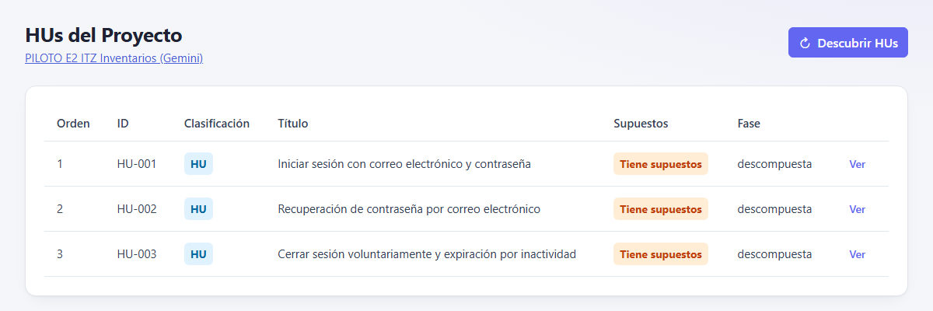
Figura 5.1. Lista de HUs del Proyecto en Loom (E2), en su orden de implementación
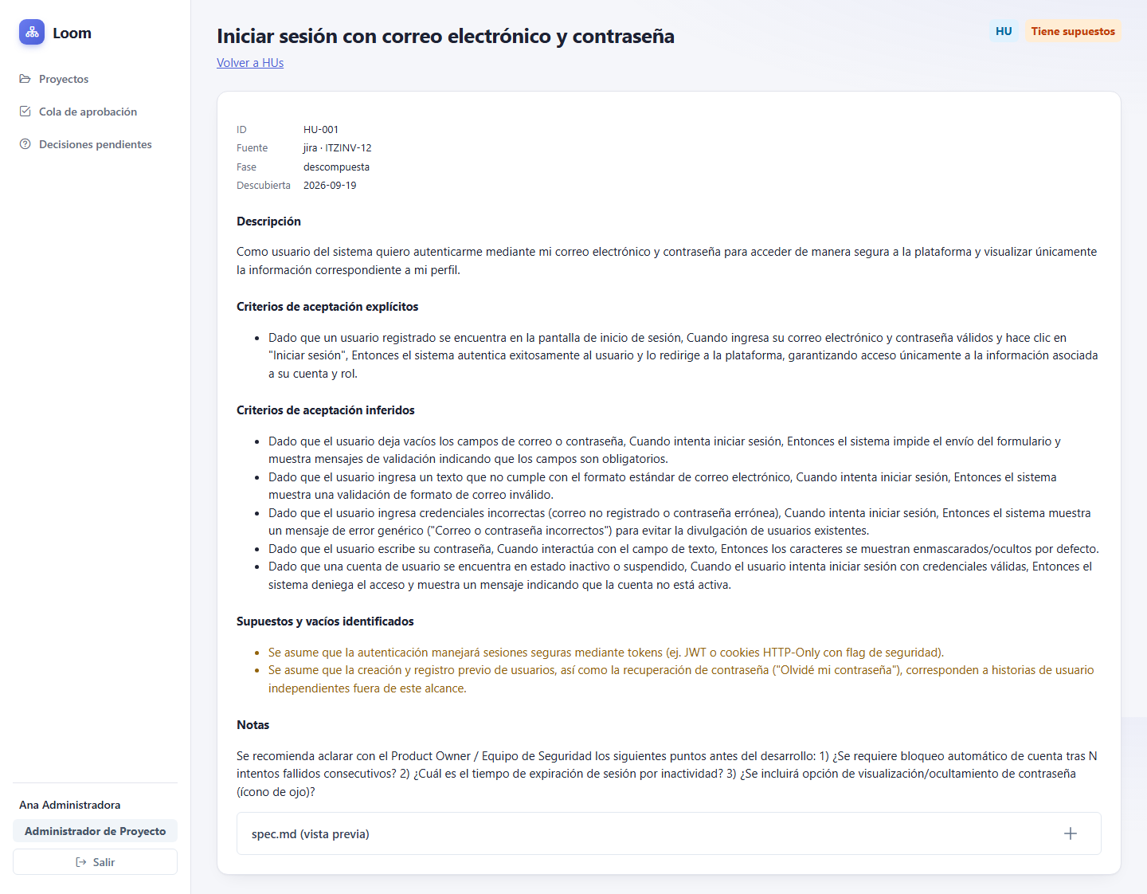
Figura 5.2. Detalle de una HU especificada: descripción, criterios explícitos e inferidos, supuestos y notas

5.2.2 Arquitectura y descomposición (skills 04 y 05)
En E2, la arquitectura se generó con una sola llamada en 30.1 s (0.02 USD, 5,851 tokens de salida); en E1c, en 117.5 s. En ambos casos quedó como un documento Markdown en el repositorio de control, con las secciones de backend (capas, módulos, API y Swagger, estructura de carpetas, persistencia, seguridad y convenciones), modelo de datos, frontend, despliegue, decisiones y supuestos abiertos. Se aprobó, paso que la descomposición exige.
La descomposición produjo 10 paquetes en E2 (57.6 s, cuatro llamadas, 0.05 USD) y 13 en E1c (Tablas 5.5 y 5.6): cuatro y cinco paquetes de esqueleto, respectivamente, y dos o tres por HU. Las HUs quedaron ordenadas 1, 2 y 3 según su posición en Jira.
Tabla 5.5. Paquetes de trabajo generados (E2, Gemini)
Paquete | Capa | Título | Depende de | Casos de prueba
BASE/PT-01 | infra | Entorno de desarrollo local dockerizado y orquestación base | — | —
BASE/PT-02 | backend | Estructura base del backend, persistencia Flyway, seguridad base y Swagger UI | PT-01 | —
BASE/PT-03 | frontend | Shell base del frontend, PrimeNG, Tailwind CSS y estado de autenticación | PT-01 | —
BASE/PT-04 | infra | Dockerfiles de producción y pipeline de integración continua | PT-02, PT-03 | —
HU-001/PT-01 | backend | Endpoints de inicio de sesión y perfil de usuario con JWT | BASE/PT-02 | 3
HU-001/PT-02 | frontend | Pantalla de inicio de sesión y gestión de autenticación | BASE/PT-03, PT-01 | 6
HU-002/PT-01 | backend | API REST y servicio de recuperación y restablecimiento de contraseña | BASE/PT-02 | 7
HU-002/PT-02 | frontend | Vistas y servicio de solicitud y restablecimiento de contraseña | BASE/PT-03, PT-01 | 7
HU-003/PT-01 | backend | Endpoint de cierre de sesión y revocación de tokens JWT | BASE/PT-02 | 2
HU-003/PT-02 | frontend | Temporizador de inactividad, cierre de sesión y sincronización entre pestañas | BASE/PT-03, PT-01 | 7
Tabla 5.6. Paquetes de trabajo generados (E1c, Claude por CLI)
Paquete | Capa | Título | Depende de | Casos de prueba
BASE/PT-01 | infra | Entorno de desarrollo dockerizado (compose, Dockerfiles dev, README raíz) | — | —
BASE/PT-02 | backend | Base del backend: proyecto Spring Boot, módulos, Flyway y Swagger | PT-01 | —
BASE/PT-03 | backend | Seguridad base del backend: SecurityFilterChain, CORS y utilidades de token | PT-02 | —
BASE/PT-04 | frontend | Shell del frontend Angular: layout, rutas lazy, cliente HTTP y tests | PT-01 | —
BASE/PT-05 | infra | Dockerfiles de producción y CI/CD por carpeta | PT-01, PT-02, PT-04 | —
HU-001/PT-01 | backend | Backend: módulo users + auth login, /users/me, seguridad JWT y auditoría | BASE/PT-02 | 21
HU-001/PT-02 | frontend | Frontend: pantalla de login, guard de rutas, interceptor JWT y home protegida | BASE/PT-04, PT-01 | 21
HU-002/PT-01 | backend | Backend: solicitud de recuperación de contraseña (POST /auth/password/forgot) | BASE/PT-02 | 9
HU-002/PT-02 | backend | Backend: restablecimiento de contraseña con token (POST /auth/password/reset) | BASE/PT-02, PT-01 | 10
HU-002/PT-03 | frontend | Frontend: pantallas de recuperación de contraseña y acceso desde login | BASE/PT-04, PT-01, PT-02 | 11
HU-003/PT-01 | backend | Backend: refresh deslizante por inactividad, logout con revocación y auditoría de sesión | BASE/PT-02 | 13
HU-003/PT-02 | frontend | Frontend: cierre de sesión manual, redirección y limpieza local de datos | BASE/PT-04, PT-01 | 10
HU-003/PT-03 | frontend | Frontend: IdleService con detección de actividad y expiración por inactividad | BASE/PT-04, PT-01, PT-02 | 8
Defecto de Loom hallado por el piloto. En la primera descomposición de E1c, el modelo devolvió una lista vacía de paquetes para dos de las tres HUs (con muy pocos tokens de salida), y Loom lo aceptó: las HUs quedaron marcadas como descompuestas con 0 paquetes y el paso se reportó como exitoso. Se corrigió en el momento (ADR-0062): una HU sin paquetes ya no se da por buena, se reintenta hasta tres veces y luego falla con un error explícito. Con la corrección, la descomposición necesitó varios reintentos (3 reintentos en las métricas de E1c) y terminó con paquetes para las tres HUs. Es un ejemplo de fallo intermitente que depende del proveedor y que el sistema no detectaba.
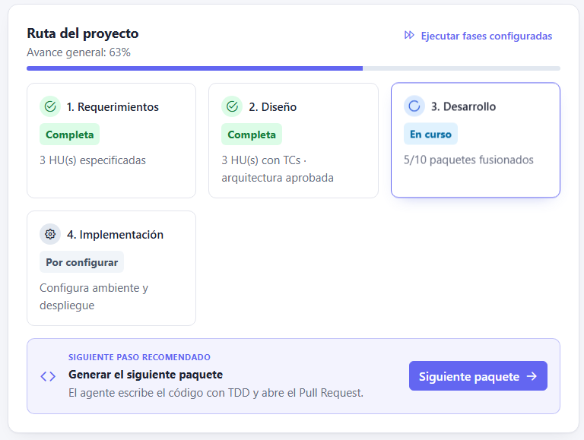
Figura 5.3. Ruta del proyecto en Loom al terminar el piloto E2: fases 1 y 2 completas y 5 de 10 paquetes fusionados
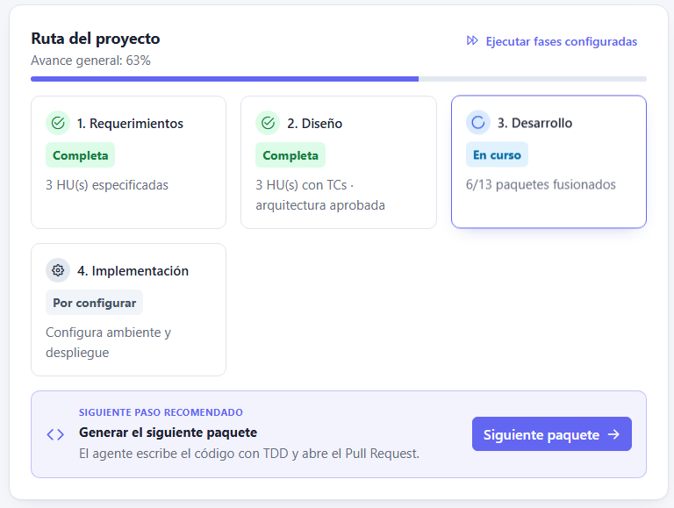
Figura 5.4. Ruta del proyecto en Loom al terminar el piloto E1c

5.2.3 Generación y revisión de código (skills 06 y 07)
Las Tablas 5.7 y 5.8 resumen el ciclo de cada paquete ejecutado. En E2 se abrieron y fusionaron cinco Pull Requests (2,500 líneas agregadas y 77 eliminadas en 65 cambios de archivo); en E1c, seis (5,450 líneas agregadas y 74 eliminadas en 159 cambios de archivo).
Tabla 5.7. Ciclo de generación y revisión por paquete (E2, Gemini)
Paquete | PR | Archivos / líneas | Rondas de revisión | Observaciones en la 1.ª revisión | Observaciones al fusionar | Tiempo | Costo
BASE/PT-01 | 1 | 5 / +200 −2 | 1 | 0 | 0 (aprobado) | 220 s | 0.39 USD
BASE/PT-02 | 2 | 13 / +657 −1 | 2 | 1: 1 bloqueante | 0 (aprobado) | 164 s | 0.57 USD
BASE/PT-03 | 3 | 22 / +729 −4 | 2 | 2: 1 bloqueante, 1 mayor | 2: 1 mayor, 1 menor | 247 s | 1.29 USD
HU-001/PT-01 | 4 | 17 / +651 −60 | 2 | 4: 2 bloqueantes, 1 mayor, 1 menor | 4: 2 bloqueantes, 1 mayor, 1 menor | 346 s | 1.11 USD
HU-001/PT-02 | 5 | 8 / +263 −10 | 2 | 1: 1 bloqueante | 1: 1 bloqueante | 230 s | 1.27 USD
Tabla 5.8. Ciclo de generación y revisión por paquete (E1c, Claude por CLI; costo nocional que informa el CLI)
Paquete | PR | Archivos / líneas | Rondas de revisión | Observaciones en la 1.ª revisión | Observaciones al fusionar | Tiempo | Costo
BASE/PT-01 | 1 | 13 / +445 −1 | 2 | 7: 2 mayores, 5 menores | 7: 2 mayores, 5 menores | 239 s | 0.91 USD
BASE/PT-02 | 2 | 32 / +769 −13 | 2 | 6: 1 mayor, 5 menores | 6: 2 mayores, 4 menores | 287 s | 0.95 USD
BASE/PT-03 | 3 | 22 / +860 −36 | 2 | 6: 3 mayores, 3 menores | 5: 2 mayores, 3 menores | 471 s | 1.42 USD
BASE/PT-04 | 4 | 34 / +583 −7 | 2 | 4: 1 mayor, 3 menores | 5: 2 mayores, 3 menores | 259 s | 0.78 USD
HU-001/PT-01 | 5 | 35 / +1638 −5 | 2 | 7: 1 bloqueante, 2 mayores, 4 menores | 9: 1 bloqueante, 4 mayores, 4 menores | 692 s | 2.22 USD
HU-001/PT-02 | 6 | 23 / +1155 −12 | 2 | 2: 1 bloqueante, 1 menor | 6: 1 bloqueante, 2 mayores, 3 menores | 338 s | 1.27 USD
Con Gemini, uno de los cinco paquetes se aprobó a la primera y otro después de una ronda de corrección; los otros tres se fusionaron todavía con observaciones. Con el CLI de Claude ningún paquete llegó a aprobarse: la revisión reportó más observaciones por paquete, en su mayoría menores, y la ronda de corrección no las redujo de forma consistente (en algunos paquetes aumentaron, porque la segunda revisión encontró puntos nuevos). Esta diferencia puede deberse tanto al modelo que escribe el código como al que lo revisa, y no se puede atribuir a uno solo con estos datos.
En la HU-001 de ambos escenarios permanecen observaciones bloqueantes de la compuerta de supuestos: la HU tiene supuestos sin confirmar y una persona debe validarlos antes de fusionar, comportamiento previsto por el diseño que la corrección automática no puede resolver. Además, en E2 la revisión detectó un defecto real que la corrección no resolvió: en HU-001/PT-01, el script de migración de Flyway solo contenía un comentario y estaba en backend/src/resources en lugar de backend/src/main/resources, por lo que no se ejecutaría.
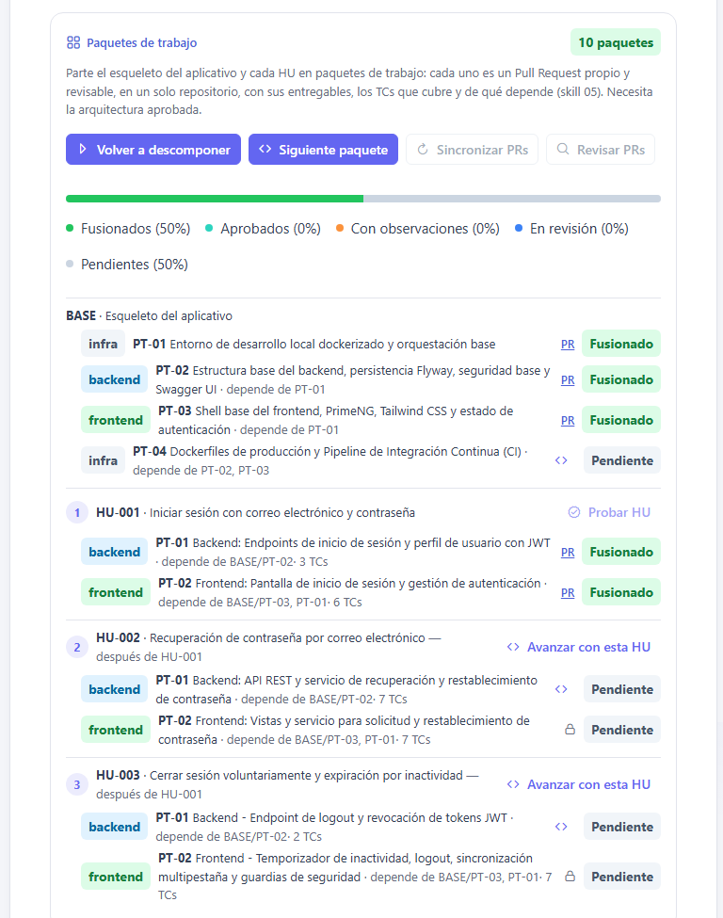
Figura 5.5. Paquetes de trabajo de E2 con su estado y enlace al Pull Request, en la interfaz de Loom
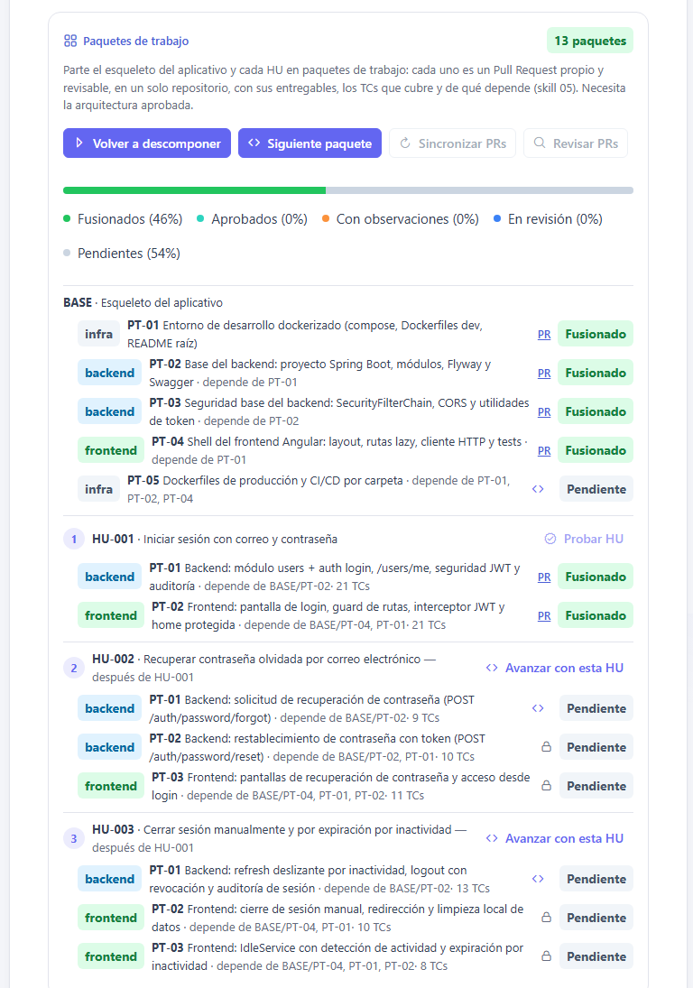
Figura 5.6. Paquetes de trabajo de E1c en la interfaz de Loom
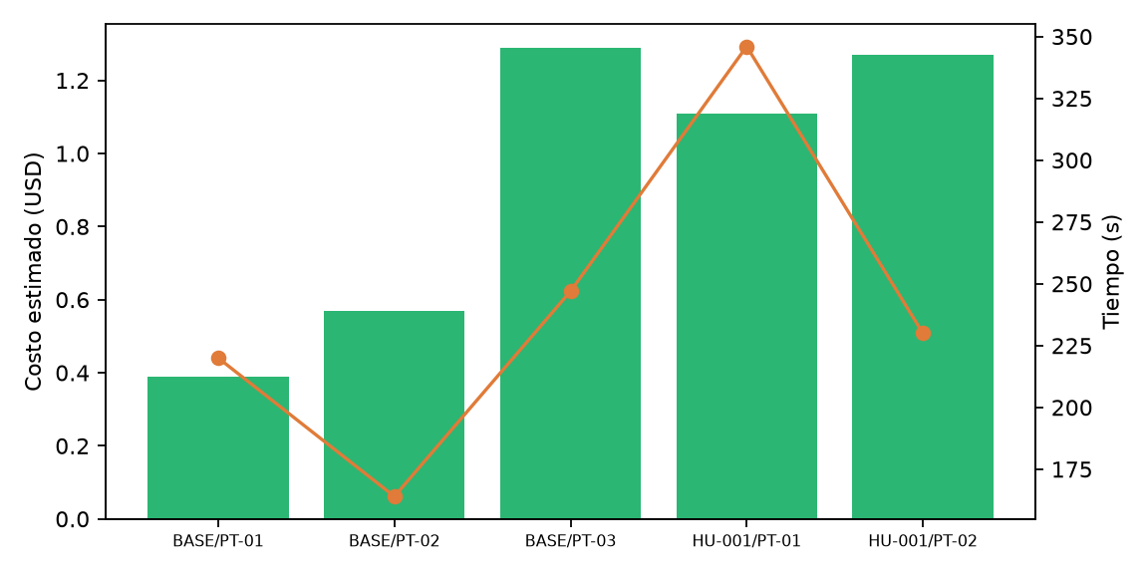
Gráfica 5.1. E2: costo estimado y tiempo por paquete en el ciclo de generación, revisión y corrección

5.2.4 Tiempo, tokens y costo
En E2, las 111 llamadas al modelo sumaron 1,357,002 tokens y un costo estimado de 4.76 USD, con 1 reintento y 0 rechazos de compuertas (Tabla 5.9, Gráfica 5.2). La generación de código concentra el 65 % del costo y la corrección otro 26 %; las skills de análisis suman menos de 0.14 USD. En E1c hubo 48 llamadas (menos y más largas, porque el CLI trabaja como agente), 1,666,710 tokens y un costo nocional de 10.02 USD informado por el CLI, con 3 reintentos y 0 rechazos de compuertas (Tablas 5.10 y 5.11).
Tabla 5.9. Uso de IA por skill en el escenario E2 (Gemini)
Skill | Modelo | Llamadas | Fallas | Tokens de entrada | Tokens de salida | Tiempo | Costo est. (USD)
descubrir (01) | gemini-3.6-flash | 3 | 0 | 1,519 | 5,128 | 32.3 s | 0.0204
generar-tcs (02) | gemini-3.6-flash | 3 | 0 | 2,060 | 9,176 | 45.4 s | 0.0360
arquitectura (04) | gemini-3.6-flash | 1 | 0 | 2,007 | 5,851 | 30.1 s | 0.0234
descomponer (05) | gemini-3.6-flash | 4 | 0 | 15,501 | 11,372 | 57.6 s | 0.0543
generar-codigo (06) | gemini-pro-latest | 55 | 1 | 670,448 | 82,563 | 10.8 min | 3.0822
revisar-codigo (07) | gemini-3.6-flash | 10 | 1 | 135,186 | 44,839 | 4.0 min | 0.2904
corregir-codigo (07) | gemini-pro-latest | 35 | 0 | 353,395 | 17,957 | 3.1 min | 1.2526
Total |  | 111 | 2 | 1,180,116 | 176,886 | 20.8 min | 4.7593
Tabla 5.10. Uso de IA por skill en el escenario E1c (Claude por CLI; modelos elegidos por el CLI)
Skill | Llamadas | Fallas | Tokens de entrada | Tokens de salida | Tiempo | Costo nocional (USD)
descubrir (01) | 3 | 0 | 46,092 | 5,078 | 1.0 min | 0.2547
generar-tcs (02) | 3 | 0 | 46,794 | 12,690 | 1.9 min | 0.3347
arquitectura (04) | 1 | 0 | 45,987 | 12,382 | 1.9 min | 0.3184
descomponer (05) | 17 | 0 | 243,803 | 35,357 | 6.3 min | 1.5497
generar-codigo (06) | 6 | 0 | 337,786 | 171,747 | 24.1 min | 3.6363
revisar-codigo (07) | 12 | 0 | 461,215 | 22,569 | 4.5 min | 2.4453
corregir-codigo (07) | 6 | 0 | 182,188 | 43,022 | 6.5 min | 1.4803
Total | 48 | 0 | 1,363,865 | 302,845 | 46.1 min | 10.0194
Tabla 5.11. Resumen comparativo de los dos escenarios ejecutados (no concluyente: distinto proveedor, modo de costo y número de paquetes)
Medida | E2 Gemini (API) | E1c Claude (CLI)
HUs / criterios / casos de prueba | 3 / 18 / 20 | 3 / 36 / 58
Paquetes generados / ejecutados | 10 / 5 | 13 / 6
Pull Requests fusionados | 5 (2 sin observaciones) | 6 (0 sin observaciones)
Llamadas al modelo | 111 | 48
Tokens totales | 1,357,002 | 1,666,710
Tiempo de modelo | 20.8 min | 46.1 min
Costo | 4.76 USD estimados (API) | 10.02 USD nocionales (informados por el CLI)
Reintentos / rechazos de compuertas | 1 / 0 | 3 / 0
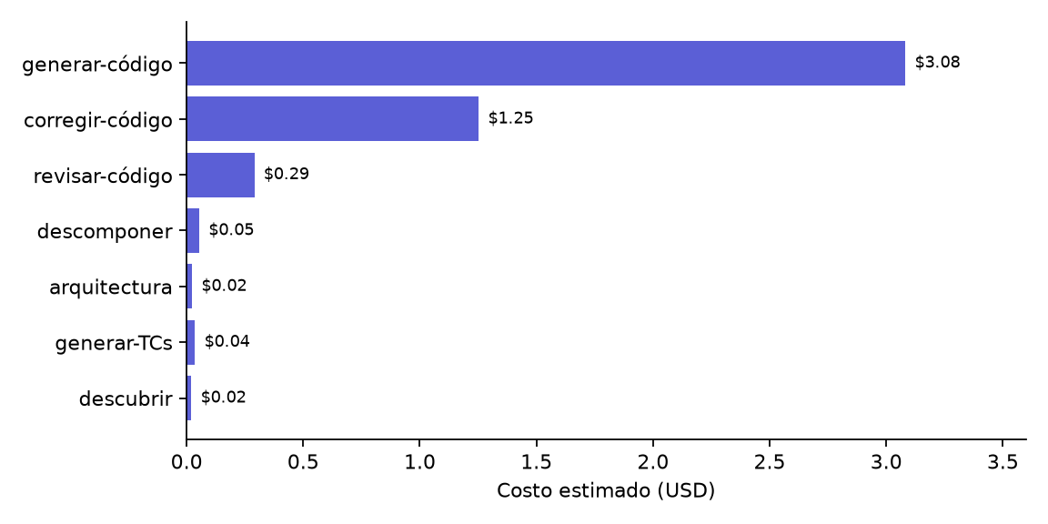
Gráfica 5.2. E2: costo estimado por skill
Una salvedad sobre la instrumentación: los tokens de entrada de las skills de análisis de Gemini (entre 1,500 y 2,100 por skill) parecen bajos frente al tamaño de los textos enviados, por lo que debe verificarse si el conteo está subestimando esas llamadas antes de usar esa cifra en la comparación final. Los costos de E1c son los que reporta el CLI para una suscripción y no equivalen al gasto que tendría la misma corrida por la API.
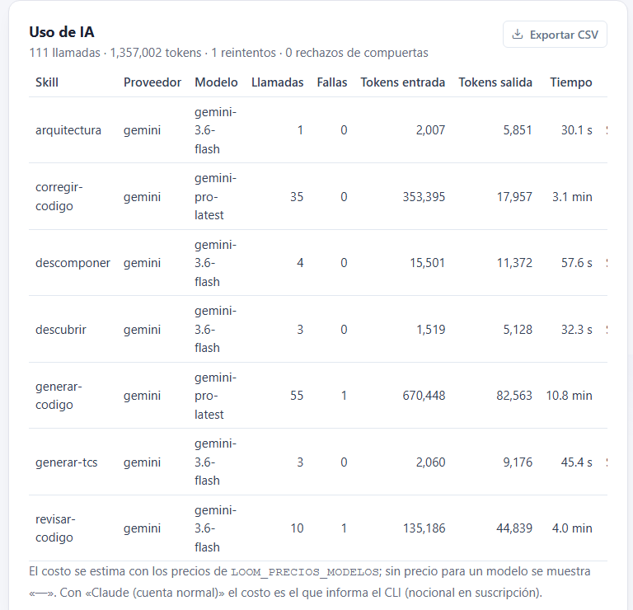
Figura 5.7. Tarjeta «Uso de IA» de Loom con las métricas de E2
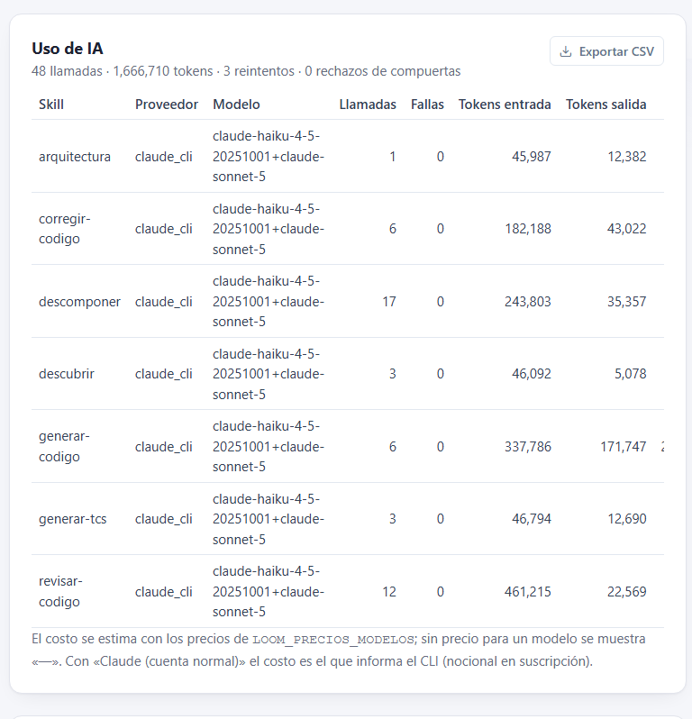
Figura 5.8. Tarjeta «Uso de IA» de Loom con las métricas de E1c

5.2.5 Ejecución del código generado
Para saber si el código funciona, se descargó cada repositorio destino ya fusionado y se ejecutaron sus pruebas en contenedores (Tabla 5.12). El repositorio de E2 contiene 56 archivos (26 de backend, 27 de frontend y 3 en la raíz) y el de E1c 136 (78 de backend, 51 de frontend y 7 en la raíz, entre ellos el flujo de integración continua).
Tabla 5.12. Resultado de ejecutar las pruebas del código generado
Escenario | Capa | Resultado
E2 Gemini | Frontend (Jest) | 5 suites y 19 pruebas: todas pasan.
E2 Gemini | Backend (Maven) | No compila: la dependencia org.flywaydb:flyway-database-postgresql no tiene versión (el POM padre, Spring Boot 3.2.4, no la administra). No se ejecutó ninguna prueba.
E1c Claude (CLI) | Frontend (Jest) | 12 suites y 77 pruebas: todas pasan.
E1c Claude (CLI) | Backend (Maven) | Compila. De 72 pruebas, 65 pasan y 7 fallan: son las pruebas de integración de la aplicación, que levantan PostgreSQL con Testcontainers y no encontraron Docker dentro del contenedor de prueba; no se pueden dar por defectos del código sin repetirlas con Docker disponible.
Ambos | Entorno (docker compose) | No probado en el piloto.
En ambos escenarios el frontend generado pasa sus pruebas al primer intento. El backend de E2 no llega a compilar por un error de una línea del archivo de dependencias que ni la revisión de código ni las compuertas de Loom detectaron (0 rechazos): la revisión lee el Pull Request, no lo ejecuta. El de E1c compila y pasa todas las pruebas que pudieron ejecutarse. Este contraste sostiene la pertinencia del experimento E del diseño (ejecutar el código generado) y sugiere que la integración continua del repositorio debería entrar como evidencia de la revisión.

5.2.6 Salidas del sistema
Además de las tablas anteriores, el piloto dejó estos productos, todos versionados y trazables (Tabla 5.13): el repositorio de control con la especificación, los casos de prueba, la arquitectura y los paquetes de cada HU, los Pull Requests en GitHub, y el registro de métricas y bitácora del Proyecto.
Tabla 5.13. Productos generados por Loom en cada escenario
Producto | E2 Gemini | E1c Claude (CLI) | Dónde queda
Especificación de HU (spec.md) | 3 | 3 | Repositorio de control
Casos de prueba (test-cases.md) | 3 archivos, 20 casos | 3 archivos, 58 casos | Repositorio de control
Documento de arquitectura | 1 | 1 | Repositorio de control
Descomposición (tasks.md y PT-0N.md) | 4 planes, 10 paquetes | 4 planes, 13 paquetes | Repositorio de control
Historial del repositorio de control | 34 commits, 21 archivos | 48 commits, 24 archivos | Repositorio de control
Pull Requests fusionados | 5 | 6 | Repositorio de GitHub del escenario
Código generado | 56 archivos | 136 archivos | Repositorio de GitHub del escenario
Métricas de uso de IA | 111 llamadas | 48 llamadas | Colección de métricas; exportación CSV
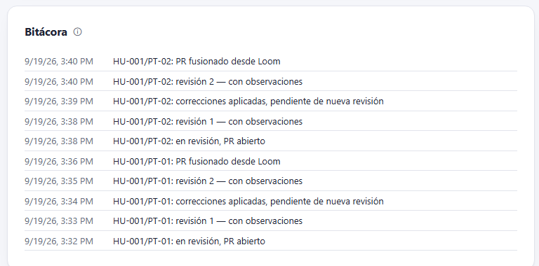
Figura 5.9. Bitácora del Proyecto E2 con las acciones de revisión, corrección y fusión

5.2.7 Contraste con las hipótesis y hallazgos
• H1 (contexto explícito frente a solo el diff): no puede evaluarse con estos datos, porque no se ejecutó la revisión con solo el diff ni se calificó la relevancia de las observaciones. Como indicio, la revisión con contexto sí encontró defectos reales (la migración vacía y mal ubicada en E2), pero no todos (no vio la dependencia sin versión).
• H2 (generalización): un solo proyecto no permite concluir. El ciclo completo de las fases 1 a 3 se logró de extremo a extremo sobre el proyecto piloto con dos proveedores sin reconfiguración.
• H3 (proveedor): sin el escenario E1 con la API no hay comparación válida. Sí se observaron diferencias marcadas entre Gemini y el CLI de Claude sobre las mismas HUs (36 frente a 18 criterios, 58 frente a 20 casos, ningún paquete aprobado frente a dos), y se comprobó la parte de intercambiabilidad: los escenarios se crearon copiando la configuración del proyecto y cambiando solo el proveedor.
• Cobertura de criterios: trazabilidad del 100 % criterio-caso en E2, pero todos los casos, en ambos escenarios, son de interfaz.
• Robustez: el CLI produjo respuestas vacías intermitentes en la descomposición; el sistema las aceptaba sin avisar y se corrigió (ADR-0062).
• Compuertas y revisión: 0 rechazos de compuertas en ambos escenarios; las observaciones bloqueantes de supuestos sin confirmar persisten por diseño hasta que una persona las resuelva.
• Costo: cinco paquetes con Gemini costaron 4.76 USD estimados; escalar a los 63 paquetes del proyecto y a cuatro escenarios requerirá presupuestarlo con estas cifras.

5.2.8 Amenazas a la validez y pendientes
• Una sola corrida por escenario, un proyecto y sin evaluación ciega; el número de paquetes ejecutados y su estructura difieren entre escenarios.
• Costos estimados con precios de lista y, en un modelo, aproximados; posible subconteo de tokens de entrada en las skills de análisis de Gemini; costo del CLI nocional.
• Fusión de Pull Requests con observaciones abiertas, decidida para poder avanzar en el piloto.
• Las pruebas de integración del backend de E1c requieren Docker y deben repetirse en un entorno que lo tenga.
• Pendiente: recargar el saldo de la API de Anthropic y correr E1 con el mismo procedimiento; configurar el proyecto IAT y correr E3 y E4; ejecutar los paquetes restantes; calificar con las rúbricas y correr el experimento C.

Es en esta sección en la que se entregan los resultados experimentales, teóricos o numéricos que son producto del estudio que se presenta. Las secciones anteriores están diseñadas para explicar cómo se obtendrán los resultados, mientras que los apartados posteriores (discusión y conclusiones) están diseñados para explicar el significado y alcance de ellos.

CAPÍTULO 6. CONCLUSIONES Y RECOMENDACIONES

6.1 Conclusiones
Qué escribir: la culminación del trabajo, sin información nueva.
• Respuesta a cada pregunta de investigación y a cada hipótesis, con los datos del capítulo 5.
• Cumplimiento de los 11 objetivos específicos, con honestidad sobre los que se lograron parcialmente (sección 8 del plan).
• Aportaciones: un marco reproducible y una herramienta funcional.
Falta: resultados de los escenarios.

Esta sección es la culminación del proceso de investigación. Proporciona al lector la información acerca de cómo se logró el objetivo o los objetivos planteados, la comprobación de la hipótesis y el contraste encontrado entre los fundamentos y los resultados del estudio.

6.2 Recomendaciones
Qué escribir: consejos para quien adopte el enfoque, derivados de lo que ocurrió en las pruebas: qué contexto entregar al modelo, cómo elegir proveedor según costo y calidad, congelar y registrar los modelos, usar evaluación ciega y mantener las compuertas de pruebas.
Cuidado: solo lo que respalde el capítulo 5.

En esta sección son los deseos y las inquietudes relacionados con el problema de investigación, que surgen durante el estudio.

6.3 Trabajos futuros
El trabajo deja abiertas líneas que se derivan de sus propias decisiones y de lo que no alcanzó a ejercitarse.
La primera es la generalización a otros proveedores de código. La revisión, la fusión, la lectura de la integración continua y el despliegue automático están implementados sobre GitHub. Un adaptador para GitLab y una separación explícita entre el proveedor de código y la estrategia de despliegue permitirían usar Loom en otros entornos, incluida la conexión de un servicio de construcción por tokens, que sí puede automatizarse.
La segunda es una compuerta de arranque. La compilación, el análisis estático y las pruebas unitarias antes de subir el código no detectan los defectos que solo aparecen al ejecutar la aplicación con una base de datos real (migraciones, configuración, arranque). Levantar la imagen de producción junto a una base desechable y comprobar su estado de salud antes del despliegue, y ejecutar en ese entorno las pruebas de integración con contenedores, cerrarían esa brecha.
La tercera es el diagnóstico de avance existente sobre proyectos con código previo y la ejecución del ciclo de corrección con fallos reales de la aplicación, que están implementados pero no se ejercitaron. También queda pendiente la conexión de las incidencias con la herramienta de seguimiento (crear en Jira la incidencia de cada fallo) y la creación de subtareas en la fuente de HUs.
La cuarta es operativa: persistir y reanudar los procesos interrumpidos, en lugar de solo marcarlos, y ligar cada proceso del historial con sus métricas de costo. La quinta es la infraestructura como código: Terraform daría estado declarativo y vista previa de los cambios de despliegue, a cambio de una dependencia adicional, y se justifica cuando el sistema atienda varios ambientes.
Por último, la validez externa mejoraría con un proyecto de otro dominio y con evaluadores independientes, y la protección de la rama principal en la propia plataforma de código, que exige un plan de pago, evitaría que un cambio se fusione con la integración continua en rojo por una vía distinta de Loom.

Después de tener una evaluación del proyecto se hacen propuestas de futuros trabajos que den continuidad y mejora del mismo

REFERENCIAS
[1] X. Hou et al., "Large language models for software engineering: A systematic literature review," arXiv:2308.10620, 2023.
[2] A. Bacchelli and C. Bird, "Expectations, outcomes, and challenges of modern code review," in Proc. Int. Conf. Softw. Eng. (ICSE), 2013, pp. 712–721, doi: 10.1109/ICSE.2013.6606617.
[3] C. E. Jimenez, J. Yang, A. Wettig, S. Yao, K. Pei, O. Press, and K. Narasimhan, "SWE-bench: Can language models resolve real-world GitHub issues?," in Proc. Int. Conf. Learn. Represent. (ICLR), 2024, arXiv:2310.06770.
[4] J. Liu, C. S. Xia, Y. Wang, and L. Zhang, "Is your code generated by ChatGPT really correct? Rigorous evaluation of large language models for code generation," arXiv:2305.01210, 2023.
[5] S. Peng, E. Kalliamvakou, P. Cihon, and M. Demirer, "The impact of AI on developer productivity: Evidence from GitHub Copilot," arXiv:2302.06590, 2023.
[6] A. Vaswani et al., "Attention is all you need," arXiv:1706.03762, 2017.
[7] T. B. Brown et al., "Language models are few-shot learners," arXiv:2005.14165, 2020.
[8] Z. Ji et al., "Survey of hallucination in natural language generation," ACM Comput. Surv., 2022, arXiv:2202.03629.
[9] S. Yao, J. Zhao, D. Yu, N. Du, I. Shafran, K. Narasimhan, and Y. Cao, "ReAct: Synergizing reasoning and acting in language models," in Proc. Int. Conf. Learn. Represent. (ICLR), 2023, arXiv:2210.03629.
[10] J. Yang, C. E. Jimenez, A. Wettig, K. Lieret, S. Yao, K. Narasimhan, and O. Press, "SWE-agent: Agent-computer interfaces enable automated software engineering," arXiv:2405.15793, 2024.
[11] Anthropic, "Tool use with Claude," Claude Docs. Accessed: Sep. 21, 2026. [Online]. Available: https://platform.claude.com/docs/en/agents-and-tools/tool-use/overview
[12] M. Chen et al., "Evaluating large language models trained on code," arXiv:2107.03374, 2021.
[13] M. Cohn, User Stories Applied: For Agile Software Development. Boston, MA, USA: Addison-Wesley, 2004.
[14] D. North, "Introducing BDD," Better Software, Mar. 2006. [Online]. Available: https://dannorth.net/introducing-bdd/
[15] D. Delimarsky, "Spec-driven development with AI: Get started with a new open source toolkit," The GitHub Blog, Sep. 2, 2025. [Online]. Available: https://github.blog/ai-and-ml/generative-ai/spec-driven-development-with-ai-get-started-with-a-new-open-source-toolkit/
[16] K. Beck, Test-Driven Development: By Example. Boston, MA, USA: Addison-Wesley, 2002.
[17] Microsoft, "Installation," Playwright Docs. Accessed: Sep. 21, 2026. [Online]. Available: https://playwright.dev/docs/intro
[18] M. Fowler, "Test pyramid," martinfowler.com, May 1, 2012. [Online]. Available: https://martinfowler.com/bliki/TestPyramid.html
[19] Z. Li et al., "Automating code review activities by large-scale pre-training," in Proc. ACM Joint Eur. Softw. Eng. Conf. Symp. Found. Softw. Eng. (ESEC/FSE), 2022, arXiv:2203.09095.
[20] J. Humble and D. Farley, Continuous Delivery: Reliable Software Releases through Build, Test, and Deployment Automation. Boston, MA, USA: Addison-Wesley, 2010.
[21] D. Merkel, "Docker: Lightweight Linux containers for consistent development and deployment," Linux J., vol. 2014, no. 239, Mar. 2014.
[22] Google Cloud, "Workload Identity Federation," Google Cloud IAM Docs. Accessed: Sep. 21, 2026. [Online]. Available: https://docs.cloud.google.com/iam/docs/workload-identity-federation
[23] GitHub, "OpenID Connect," GitHub Docs. Accessed: Sep. 21, 2026. [Online]. Available: https://docs.github.com/en/actions/concepts/security/openid-connect
[24] M. Nygard, "Documenting architecture decisions," Cognitect Blog, Nov. 15, 2011. [Online]. Available: https://www.cognitect.com/blog/2011/11/15/documenting-architecture-decisions
[25] C. Wohlin, P. Runeson, M. Höst, M. C. Ohlsson, B. Regnell, and A. Wesslén, Experimentation in Software Engineering. Berlin, Germany: Springer, 2012, doi: 10.1007/978-3-642-29044-2.
[26] Y. Zhang, H. Ruan, Z. Fan, and A. Roychoudhury, "AutoCodeRover: Autonomous program improvement," in Proc. ACM SIGSOFT Int. Symp. Softw. Testing Anal. (ISSTA), 2024, arXiv:2404.05427.
[27] S. Hong et al., "MetaGPT: Meta programming for a multi-agent collaborative framework," arXiv:2308.00352, 2023.
[28] C. Qian et al., "ChatDev: Communicative agents for software development," in Proc. Annu. Meeting Assoc. Comput. Linguistics (ACL), 2024, arXiv:2307.07924.
[29] GitHub, "About GitHub Copilot cloud agent," GitHub Docs. Accessed: Sep. 21, 2026. [Online]. Available: https://docs.github.com/en/copilot/concepts/agents/coding-agent/about-coding-agent
[30] Anthropic, "Claude Code overview," Claude Code Docs. Accessed: Sep. 21, 2026. [Online]. Available: https://code.claude.com/docs/en/overview
[31] A. R. Hevner, S. T. March, J. Park, and S. Ram, "Design science in information systems research," MIS Quarterly, vol. 28, no. 1, pp. 75–105, Mar. 2004.

En ésta sección se indican las obras consultadas de referencia, considerando los documentos, material impreso o no impreso que está citado en el cuerpo del informe, utilizando el estilo de referencias de acuerdo al área formativa (por ejemplo, APA, IEEE, ISO, entre otros).

[1] «Mapachez itz,» itz, [En línea]. Available: www.mapaches.itz.edu.mx. [Último acceso: 29 enero 2019].
Es la Bibliografía en formato IEEE.

ANEXOS
Anexo A. Registros de decisión de arquitectura (ADR). Lista generada de la carpeta de decisiones del repositorio; cada registro conserva su contexto, su decisión y sus consecuencias.
Tabla 0.1. Registros de decisión de arquitectura
ADR | Título
0001 | Usar Architecture Decision Records para registrar decisiones de arquitectura
0002 | La infraestructura de indexación se documenta a nivel de diseño, no se despliega ni se opera
0003 | El código es el eje principal del análisis; HUs y prototipos quedan como contexto secundario
0004 | El flujo se orienta a partir de HUs — el skill genera código, abre PRs y se autorrevisa
0005 | La solución es configurable por repositorios (N backends/frontends) y ambiente de desarrollo
0006 | Smoke tests con Playwright (Python) y bitácora de HUs preferentemente en GitHub
0007 | Soporte para proyectos con avance previo (brownfield), no solo proyectos nuevos
0008 | Adopción de Spec-Driven Development (SDD) y nombres de artefactos por HU
0009 | "Proyecto" como entidad de configuración, con fuente de historias de usuario pluggable
0010 | Agregar GitHub (Issues) como tercera fuente de historias de usuario
0011 | Los supuestos no bloquean el pipeline — se resuelven visiblemente en la revisión de código
0012 | Plataforma de visualización de avance y reportes
0013 | Acceso a repositorios mediante una cuenta de desarrollo dedicada, no personal
0014 | Modo de arranque de Proyecto y ejecución selectiva por fase
0015 | Cuenta de desarrollo declarada explícitamente + revisión manual opcional antes de merge
0016 | Cuentas de prueba por rol para la ejecución de TCs
0017 | Esquema de configuración de Proyecto
0018 | Framework de agentes (Claude Code Skills) y análisis de código bajo demanda
0019 | Contrato común de adaptadores de fuente de HUs
0020 | Smoke testing corre todos los TCs de la HU y versiona cada corrida como regresión
0021 | Convención de nombre de rama basada en el identificador de la fuente
0022 | Repositorios fuera de configuración o fuera de alcance se marcan y se escalan vía la plataforma
0023 | Smoke testing espera a que toda la HU esté fusionada, no se dispara por cada subtarea
0024 | Creación de subtareas en la plataforma de origen vía MCP, cuando la fuente lo soporta
0025 | Verificar que el despliegue se completó antes de ejecutar smoke tests
0026 | Vocabulario unificado — HU, Actividad, elemento del backlog, paquete de trabajo
0027 | El prototipo, cuando se entrega, es input complementario para TCs y descomposición completas
0028 | El ciclo automatizado código→revisión→corrección es el mecanismo de calidad documentado
0029 | Paquetes de trabajo dependientes entre repos se generan en orden secuencial, no en paralelo
0030 | El orquestador puede procesar varias HUs en paralelo, salvo dependencia explícita entre ellas
0031 | Stack tecnológico de la plataforma Loom
0032 | Mecanismo de credencial de la cuenta de desarrollo: PAT de grano fino, GitHub App como evolución
0033 | Primera implementación de la skill 01 (descubrimiento y análisis de HU) — fuente Jira
0034 | Fases de desarrollo agrupando las skills, y configuración mínima por fase
0035 | Carpeta local estática como implementación provisional del repositorio de control
0036 | El ambiente de desarrollo se pide hasta Fase 4, no en Fase 2
0037 | Bitácora y resumen de ejecución por fase en la plataforma
0038 | Stack, despliegue, microservicios y autenticación declarados como config de Fase 2
0039 | Catálogo de stack y propuesta del arquitecto al terminar la Fase 1
0040 | Detección de cambios en la fuente y regeneración selectiva de specs
0041 | Configuración de despliegue en GCP para armar el release.sh
0042 | Skill de release — generación de release.sh y su disparador para GCP
0043 | Copias locales de los repositorios, cuenta de desarrollo por Proyecto y publicación por PR
0044 | Skill 04 en modo fundacional — documento de arquitectura por repositorio y aprobación
0045 | Skill 05 — descomposición en paquetes de trabajo desde la arquitectura fundacional
0046 | Skill 06 — generación de código por un agente con herramientas acotadas y TDD
0047 | Proveedor de IA por Proyecto (Claude o Gemini) para análisis y generación de código
0048 | Orden de implementación de las HUs y avance por HU en Desarrollo
0049 | Skill 07 — revisión de código del PR y correcciones sobre la misma rama
0050 | Entorno de desarrollo dockerizado y README en el primer paquete del esqueleto
0051 | Aceptar (fusionar) el PR de un paquete desde la plataforma
0052 | El backend se genera documentado con Swagger/OpenAPI
0053 | Proveedor «Claude (cuenta normal)» para desarrollo, sin API de pago
0054 | El release se genera como release.py (Python) en lugar de release.sh
0055 | Ejecutar el release desde la plataforma y detectar cambios de infraestructura
0056 | Un README por servicio, además del de la raíz
0057 | Instrumentación de métricas de uso de IA
0058 | Fuente de HUs «Markdown» con archivos subidos a una carpeta del servidor
0059 | Smoke testing a nivel de HU con un script de Playwright generado desde el código
0060 | Diagnóstico de avance existente con el agente de navegador
0061 | Generación de fixes a partir de los fallos del smoke testing
0062 | La descomposición no acepta una HU sin paquetes
0063 | El esqueleto deja el aplicativo desplegable antes de las HUs
0064 | Responder cada observación y resolver las conversaciones al corregir un PR
0065 | Agregar HUs por etapas, sin perder avance, con historial de versiones
0066 | Propagar un cambio de HU a los casos de prueba, el código y el smoke testing
0067 | Paquetes de cambio cuando cambian los casos de prueba
0068 | Registro de cada ronda de revisión y de corrección como evidencia de la tesis
0069 | Segunda opinión de la IA sobre las observaciones de la revisión
0070 | Compuerta de compilación antes de abrir o corregir un PR
0071 | El release crea Cloud SQL, secretos y variables, y los fallos de arranque quedan registrados
0072 | Release automático al aceptar un PR
0073 | Resultados del smoke testing e incidencias visibles en las HUs
0074 | Avanzar con una HU de punta a punta
0075 | Rediseño de la interfaz como consola de desarrollo
0076 | No fusionar ni avanzar con la integración continua en rojo
0077 | Decisiones sobre los supuestos de una HU
0078 | Corregir con el log de la integración continua
0079 | Lint y pruebas antes de subir el código
0080 | Actividad en curso visible desde cualquier sesión
0081 | Despliegue automático con GitHub Actions y Workload Identity Federation
0082 | Release lanzado desde Loom en GitHub Actions
0083 | Procesos concurrentes con reglas de exclusión
0084 | Historial de procesos y cancelación

Anexo B. Fichas de las skills. Cada ficha describe el propósito de la skill, cuándo se invoca, sus entradas y salidas, los registros de decisión relacionados, los criterios de éxito y los pendientes propios. Las fichas se conservan en la carpeta de skills del repositorio y se integrarán completas: 00 Orquestador; 01 Descubrimiento y especificación de HU; 02 Generación de casos de prueba; 03 Diagnóstico de avance existente; 04 Diseño de arquitectura; 05 Descomposición en paquetes de trabajo; 06 Generación de código; 07 Revisión de código; 08 Pruebas de humo; 09 Generación de correcciones; 10 Generación de release.
Anexo C. Prompts de cada skill. Pendiente de integrar: se extraerán del código de la plataforma para evitar transcripciones manuales.
Anexo D. Ejemplo completo de una HU. Pendiente de integrar: se usará la HU de inicio de sesión del proyecto experimental, con su especificación, sus casos de prueba, sus paquetes, los Pull Requests con sus rondas de revisión y el informe de las pruebas de humo.
Anexo E. Rúbricas de evaluación humana. Pendiente de integrar.
Anexo F. Capturas de la plataforma. Pendiente de integrar: se tomarán al final, con la interfaz ya estabilizada.
Anexo G. Datos crudos de los escenarios. Pendiente de integrar.
Anexo H. Manual de instalación. Pendiente de integrar.
---
id: HU-001
clasificacion: hu
fuente_tipo: jira
fuente_ref: ITZINV-12
fase: especificada
estado: pendiente
fecha_descubrimiento: 2026-09-19
tiene_supuestos: true
prototipo_ref: null
depende_de: []
---

# Iniciar sesión con correo electrónico y contraseña

Como usuario del sistema quiero autenticarme mediante mi correo electrónico y contraseña para acceder de manera segura a la plataforma y visualizar únicamente la información correspondiente a mi perfil.

## Criterios de aceptación explícitos

- Dado que un usuario registrado se encuentra en la pantalla de inicio de sesión, Cuando ingresa su correo electrónico y contraseña válidos y hace clic en "Iniciar sesión", Entonces el sistema autentica exitosamente al usuario y lo redirige a la plataforma, garantizando acceso únicamente a la información asociada a su cuenta y rol.

## Criterios de aceptación inferidos

- Dado que el usuario deja vacíos los campos de correo o contraseña, Cuando intenta iniciar sesión, Entonces el sistema impide el envío del formulario y muestra mensajes de validación indicando que los campos son obligatorios.
- Dado que el usuario ingresa un texto que no cumple con el formato estándar de correo electrónico, Cuando intenta iniciar sesión, Entonces el sistema muestra una validación de formato de correo inválido.
- Dado que el usuario ingresa credenciales incorrectas (correo no registrado o contraseña errónea), Cuando intenta iniciar sesión, Entonces el sistema muestra un mensaje de error genérico ("Correo o contraseña incorrectos") para evitar la divulgación de usuarios existentes.
- Dado que el usuario escribe su contraseña, Cuando interactúa con el campo de texto, Entonces los caracteres se muestran enmascarados/ocultos por defecto.
- Dado que una cuenta de usuario se encuentra en estado inactivo o suspendido, Cuando el usuario intenta iniciar sesión con credenciales válidas, Entonces el sistema deniega el acceso y muestra un mensaje indicando que la cuenta no está activa.

## Supuestos y vacíos identificados

- Se asume que la autenticación manejará sesiones seguras mediante tokens (ej. JWT o cookies HTTP-Only con flag de seguridad).
- Se asume que la creación y registro previo de usuarios, así como la recuperación de contraseña ("Olvidé mi contraseña"), corresponden a historias de usuario independientes fuera de este alcance.

## Notas

Se recomienda aclarar con el Product Owner / Equipo de Seguridad los siguientes puntos antes del desarrollo: 1) ¿Se requiere bloqueo automático de cuenta tras N intentos fallidos consecutivos? 2) ¿Cuál es el tiempo de expiración de sesión por inactividad? 3) ¿Se incluirá opción de visualización/ocultamiento de contraseña (ícono de ojo)?

Listado 5.2. D.2 test-cases.md de la HU-001 (E2), completo
---
hu_id: HU-001
fase: tcs_generados
total_tcs: 6
fecha_generacion: 2026-09-19
---

### TC-001 — deriva de: Dado que un usuario registrado se encuentra en la pantalla de inicio de sesión, Cuando ingresa su correo electrónico y contraseña válidos y hace clic en "Iniciar sesión", Entonces el sistema autentica exitosamente al usuario y lo redirige a la plataforma, garantizando acceso únicamente a la información asociada a su cuenta y rol.

Given que el usuario registrado se encuentra en la pantalla de inicio de sesión
When ingresa un correo electrónico válido y su contraseña correspondiente
And hace clic en el botón "Iniciar sesión"
Then el sistema autentica exitosamente al usuario y lo redirige al panel principal de la plataforma acorde a su rol

- **Tipo de verificación:** ui_playwright
- **Rol requerido:** usuario_final
- **Resultado esperado:** El usuario es autenticado correctamente, redirigido a la plataforma y se visualiza únicamente la información y funcionalidades asociadas a su rol.

### TC-002 — deriva de: Dado que el usuario deja vacíos los campos de correo o contraseña, Cuando intenta iniciar sesión, Entonces el sistema impide el envío del formulario y muestra mensajes de validación indicando que los campos son obligatorios.

Given que el usuario se encuentra en la pantalla de inicio de sesión
When deja vacíos los campos de correo electrónico y contraseña
And hace clic en el botón "Iniciar sesión"
Then el sistema impide el envío del formulario
And muestra mensajes de error en la interfaz indicando que los campos son obligatorios

- **Tipo de verificación:** ui_playwright
- **Rol requerido:** invitado
- **Resultado esperado:** El formulario de inicio de sesión no se envía y la UI muestra mensajes de campo obligatorio debajo de los campos vacíos.

### TC-003 — deriva de: Dado que el usuario ingresa un texto que no cumple con el formato estándar de correo electrónico, Cuando intenta iniciar sesión, Entonces el sistema muestra una validación de formato de correo inválido.

Given que el usuario se encuentra en la pantalla de inicio de sesión
When ingresa un texto con formato incorrecto de correo electrónico (ej. "usuario_sin_arroba")
And ingresa una contraseña
And hace clic en el botón "Iniciar sesión"
Then el sistema muestra un mensaje de validación indicando que el formato del correo electrónico no es válido

- **Tipo de verificación:** ui_playwright
- **Rol requerido:** invitado
- **Resultado esperado:** Aparece un mensaje de error en la UI indicando que el correo electrónico no cumple con el formato estándar.

### TC-004 — deriva de: Dado que el usuario ingresa credenciales incorrectas (correo no registrado o contraseña errónea), Cuando intenta iniciar sesión, Entonces el sistema muestra un mensaje de error genérico ("Correo o contraseña incorrectos") para evitar la divulgación de usuarios existentes.

Given que el usuario se encuentra en la pantalla de inicio de sesión
When ingresa un correo no registrado o una contraseña errónea
And hace clic en el botón "Iniciar sesión"
Then el sistema muestra el mensaje de error genérico "Correo o contraseña incorrectos" sin especificar cuál de los dos datos falló

- **Tipo de verificación:** ui_playwright
- **Rol requerido:** invitado
- **Resultado esperado:** Se despliega en la interfaz el mensaje genérico "Correo o contraseña incorrectos" impidiendo el acceso a la plataforma.

### TC-005 — deriva de: Dado que el usuario escribe su contraseña, Cuando interactúa con el campo de texto, Entonces los caracteres se muestran enmascarados/ocultos por defecto.

Given que el usuario se encuentra en la pantalla de inicio de sesión
When escribe caracteres en el campo de texto de contraseña
Then los caracteres dentro del campo se muestran enmascarados/ocultos por defecto (input type="password")

- **Tipo de verificación:** ui_playwright
- **Rol requerido:** invitado
- **Resultado esperado:** Los caracteres ingresados en la caja de texto de contraseña son ilegibles visualmente (enmascarados con puntos/asteriscos).

### TC-006 — deriva de: Dado que una cuenta de usuario se encuentra en estado inactivo o suspendido, Cuando el usuario intenta iniciar sesión con credenciales válidas, Entonces el sistema deniega el acceso y muestra un mensaje indicando que la cuenta no está activa.

Given que el usuario posee una cuenta registrada en estado inactivo o suspendido y se encuentra en la pantalla de inicio de sesión
When ingresa sus credenciales válidas (correo y contraseña)
And hace clic en el botón "Iniciar sesión"
Then el sistema deniega el acceso y muestra un mensaje indicando que la cuenta no se encuentra activa

- **Tipo de verificación:** ui_playwright
- **Rol requerido:** usuario_inactivo
- **Resultado esperado:** El acceso es denegado y se visualiza en pantalla un mensaje notificando que la cuenta no está activa.

Listado 5.3. D.3 tasks.md de la HU-001 (E2), plan de paquetes
---
hu_id: HU-001
fase: descompuesta
total_paquetes: 2
fecha_descomposicion: 2026-09-19
---

# Paquetes de trabajo — HU-001: Iniciar sesión con correo electrónico y contraseña

- **PT-01** (backend, loom-piloto-e2-gemini) — Backend: Endpoints de inicio de sesión y perfil de usuario con JWT · depende de BASE/PT-02 · cubre TC-001, TC-004, TC-006
- **PT-02** (frontend, loom-piloto-e2-gemini) — Frontend: Pantalla de inicio de sesión y gestión de autenticación · depende de BASE/PT-03, PT-01 · cubre TC-001, TC-002, TC-003, TC-004, TC-005, TC-006

Listado 5.4. D.4 spec.md de la HU-001 (E1c)
---
id: HU-001
clasificacion: hu
fuente_tipo: jira
fuente_ref: ITZINV-12
fase: especificada
estado: pendiente
fecha_descubrimiento: 2026-09-19
tiene_supuestos: true
prototipo_ref: null
depende_de: []
---

# Iniciar sesión con correo y contraseña

Como usuario del sistema quiero iniciar sesión con mi correo y contraseña para acceder únicamente a la información que me corresponde. Problema de negocio: autenticar la identidad del usuario y garantizar que, tras el ingreso, solo vea y opere sobre los datos autorizados para su cuenta (aislamiento de información y confidencialidad).

## Criterios de aceptación explícitos

- Dado un usuario registrado, cuando ingresa su correo y contraseña correctos, entonces el sistema inicia su sesión y le da acceso al sistema.
- Dado un usuario autenticado, cuando consulta o navega por la información, entonces solo puede acceder a la información que le corresponde según su cuenta.

## Criterios de aceptación inferidos

- Dado un correo o contraseña incorrectos, cuando intenta iniciar sesión, entonces se rechaza el acceso y se muestra un mensaje genérico que no revela cuál de los dos datos falló.
- Dado un correo que no está registrado, cuando intenta iniciar sesión, entonces se recibe el mismo mensaje genérico que con contraseña incorrecta.
- Dado que el correo o la contraseña están vacíos, cuando se intenta enviar el formulario, entonces se indica que los campos son obligatorios y no se realiza la autenticación.
- Dado un correo con formato inválido, cuando se intenta enviar, entonces se muestra un error de validación de formato.
- Dado un usuario no autenticado, cuando intenta acceder directamente a una URL o recurso protegido, entonces es redirigido al inicio de sesión y no ve información.
- Dado un usuario autenticado, cuando intenta acceder a un recurso o dato de otro usuario (por URL o API), entonces el acceso se deniega en el servidor (no solo se oculta en la interfaz).
- La contraseña se transmite cifrada (HTTPS), se almacena con hash seguro y nunca se muestra en texto plano ni se registra en logs; el campo la enmascara.
- Dado un inicio de sesión exitoso, cuando expira la sesión por inactividad o el usuario cierra sesión, entonces se invalida la sesión y se exige autenticarse de nuevo.
- Dado que el correo se ingresa con distinta capitalización o espacios al inicio/fin, entonces se normaliza antes de validar.

## Supuestos y vacíos identificados

- No se define el modelo de permisos: 'información que me corresponde' puede significar datos propios del usuario, de su organización/tenant o según su rol. Se requiere definir la regla de autorización exacta.
- No se especifica la política ante intentos fallidos (bloqueo temporal, CAPTCHA, límite de intentos). Se requiere decidir umbral y duración; no se inventa.
- No se indica si existen recuperación de contraseña, registro de usuarios, cierre de sesión, 'recordarme' o MFA; se asumen fuera del alcance de esta HU.
- No se define el tratamiento de usuarios inactivos, bloqueados o con correo sin verificar; falta confirmar el comportamiento y mensaje.
- No se especifica la duración de la sesión ni el mecanismo (cookie/token); se asume que se define técnicamente aparte.
- No se indica la pantalla o destino tras el inicio de sesión exitoso (p. ej., página de inicio o la URL solicitada originalmente).

## Notas

La fuente es muy breve: solo hay dos criterios explícitos implícitos en la narrativa. La parte de 'acceder únicamente a la información que me corresponde' es autorización y puede requerir su propia HU o criterios detallados una vez definido el modelo de permisos.

Listado 5.5. D.5 test-cases.md de la HU-001 (E1c): encabezado y primeros cinco casos de 21
---
hu_id: HU-001
fase: tcs_generados
total_tcs: 21
fecha_generacion: 2026-09-19
---

### TC-001 — deriva de: Dado un usuario registrado, cuando ingresa su correo y contraseña correctos, entonces el sistema inicia su sesión y le da acceso al sistema.

Given un usuario registrado y activo está en la página de inicio de sesión. When escribe su correo y contraseña correctos y hace clic en 'Iniciar sesión'. Then se autentica.

- **Tipo de verificación:** ui_playwright
- **Rol requerido:** usuario_final
- **Resultado esperado:** El usuario es redirigido a la página principal del sistema, ve su nombre/cuenta en la interfaz y existe una cookie/token de sesión válido. No se muestra ningún mensaje de error.

### TC-002 — deriva de: Dado un usuario registrado, cuando ingresa su correo y contraseña correctos, entonces el sistema inicia su sesión y le da acceso al sistema.

Given un usuario registrado en el formulario de login. When ingresa credenciales correctas y presiona la tecla Enter en el campo de contraseña. Then se envía el formulario.

- **Tipo de verificación:** ui_playwright
- **Rol requerido:** usuario_final
- **Resultado esperado:** El inicio de sesión se completa igual que con el clic en el botón y el usuario accede a la página principal.

### TC-003 — deriva de: Dado un usuario autenticado, cuando consulta o navega por la información, entonces solo puede acceder a la información que le corresponde según su cuenta.

Given el usuario A ha iniciado sesión. When navega por todas las secciones y listados disponibles del sistema. Then se revisa la información mostrada.

- **Tipo de verificación:** ui_playwright
- **Rol requerido:** usuario_final
- **Resultado esperado:** Solo se muestran datos y opciones pertenecientes a la cuenta del usuario A; no aparece información de otros usuarios ni secciones no permitidas para su rol.

### TC-004 — deriva de: Dado un correo o contraseña incorrectos, cuando intenta iniciar sesión, entonces se rechaza el acceso y se muestra un mensaje genérico que no revela cuál de los dos datos falló.

Given un usuario registrado en la página de login. When ingresa su correo correcto y una contraseña incorrecta y envía el formulario. Then se rechaza el acceso.

- **Tipo de verificación:** ui_playwright
- **Rol requerido:** invitado
- **Resultado esperado:** Permanece en la página de login, no se crea sesión y se muestra un mensaje genérico (p. ej. 'Correo o contraseña incorrectos') sin indicar cuál dato falló. Los campos no exponen la contraseña.

### TC-005 — deriva de: Dado un correo o contraseña incorrectos, cuando intenta iniciar sesión, entonces se rechaza el acceso y se muestra un mensaje genérico que no revela cuál de los dos datos falló.

Given un usuario en la página de login. When ingresa un correo registrado en formato válido pero distinto al del titular de la contraseña, o ambos datos incorrectos, y envía. Then se rechaza.

- **Tipo de verificación:** ui_playwright
- **Rol requerido:** invitado
- **Resultado esperado:** Se muestra exactamente el mismo mensaje genérico y no se inicia sesión.

Anexo E. Rúbricas de evaluación. Pendiente de definir.
Anexo F. Capturas de la plataforma. Pendiente de integrar (las del piloto están en el capítulo 5).
Anexo G. Datos crudos de los escenarios: carpeta de evidencia del piloto (logs, métricas y árbol de archivos).
Anexo H. Manual de instalación (README). Pendiente de integrar.

Los anexos incluyen material relevante al texto para mayor claridad y profundidad de la investigación.

